

Python数据分析
大作业

题 目：

 | 小 组 名 | 第 小组
 | 学生姓名 |  | 贡献率 | %
 | 学生姓名 |  | 贡献率 | %
学生姓名 |  |  | 贡献率 | %
学生姓名 |  |  | 贡献率

二〇二六年六月

摘 要
本项目……

【关键词】机器学习；……

目录
1研究背景与意义 1
1.1研究背景 1
1.2研究意义 1
1.3研究思路与方法 2
2数据探索性分析 2
2.1数据集概览 2
2.2目标变量分析 3
2.3特征相关性分析 4
2.4数值特征变换策略对比分析 7
2.5 衍生特征有效性综合验证 9
3数据预处理与特征工程 14
3.1数据清洗与异常值处理 14
3.2分类特征编码 17
3.3特征工程 19
3.3.1 核心衍生与非线性特征构建 20
3.3.2 高基数与低基数特征的分流编码策略 21
3.4数据标准化 23
3.5特征选择与降维 24
4模型构建与评估 26
4.1模型选择与参数设置 26
4.2模型训练与调优 29
4.3模型性能对比分析 31
4.4最佳模型深度分析 34
5结果分析与决策优化 34
5.1预测结果分析 34
5.2业务建议 34
6 系统设计与实现 35
参考文献 35
附录 36

题目

1研究背景与意义

1.1研究背景
二手车作为一种典型的非标准商品，具有强烈的“一车一况、一车一价”属性。其交易价格不仅受到车辆资产自身物理属性（如行驶里程、发动机马力、排量、车龄）的制约，还受到非线性市场溢价、品牌异质性折旧、事故历史以及隐性欺诈等多元噪音的深度交织扰动。
传统二手车电商平台或线下车商的定价长期依赖人工评估师的经验。这种模式存在明显的局限性：评估过程主观性强、跨区域定价标准不一、规模化扩展成本高，且无法有效捕捉长尾车型、特殊折旧拐点及市场多维交互关系。因此，利用机器学习技术构建高效、鲁棒且具备透明解释性的自动定价模型，已成为推动二手车市场数字化流转的核心诉求。

1.2研究意义
学术价值：提出了一套“先进行多重共线性与互信息双重特征精炼，再实施嵌套隔离目标编码”的健全数据防线，并引入基于 Out-of-Fold（OOF）堆叠泛化机制的 Stacking 深度集成架构，打破了单一黑盒算法的拟合泛化瓶颈，丰富了异质集成学习在价格流转领域的实证研究。
应用价值：系统通过严格的分层交叉验证与真实金额 MAE/RMSE 公平性审计，能提供具备高度抗噪能力的二手车评估底价。结合 SHAP 归因理论将“黑盒模型”透明化，平抑交易欺诈，赋能线上交易平台与车商金融风控。

1.3研究思路与方法
本研究遵循“数据探索（EDA） $→$异常高容错清洗 $→$ 嵌套隔离编码 $→$ 二阶段特征精炼 $→$ 贝叶斯超参优化 $→$ 异质 Stacking 融合 $→$ SHAP 归因解释 $→$ 工业系统落地”的闭环技术流转。

2数据探索性分析

2.1数据集概览
本节对原始二手车交易数据大盘进行学术规范的数理审计。系统扫描结果表明，训练集共包含 188,533 条完备记录和 13 个初始观察字段，测试集包含 125,690 条未知样本和 12 个自变量观测字段，整体样本规模突破 30 万条且保持了严格的 3:2 划分比例。
从数据缺失态势来看，全量单元格总缺失率控制在 1.18% 的极低水平。其中字段 fuel_type 存在 2.70% 的轻度缺失；历史事故出险记录 accident 存在 1.30% 的局部缺失；而产权清洁证明 clean_title 缺失率最高，达 11.36% 且仅含单一活性值 'Yes'，表明其有效信息与缺失位置高度共生。核心物理自变量 milage 经边缘校验表现为负数与零值记录均为 0，物理边界高度可信。
从分布形态来看，车辆出厂年份 model_year 呈现轻度左偏（偏度 -1.04），行驶里程 milage 呈温和右偏（偏度 +0.90）。而作为目标标签的资产交易金额 price 则呈现出极度严重的右偏幂律长尾分布（偏度高达 +20.27），其标准差（$78,819.5）远超均值（$43,878.0），最大值更是反常飙升至 2,954,083 美元，这意味着下游建模必须对标签实施非线性对数平滑平抑，以防残差方差爆炸。
此外，分类变量存在显著的高基数与异构特征。车辆型号 model 唯一值多达 1,897 个，直接应用 One-Hot 编码将引发严重的“维度灾难”；发动机 engine 唯一值达 1,117 个，其文本强行串联了马力、排量等多维半结构化指标；而变速箱 transmission（52类）、外观色彩 ext_col（319类）与内饰色彩 int_col（156类）则夹杂着大量非标准缩写与拼写混淆，需在后续通过正则表达式蒸馏与高频长尾收拢进行清洗。
综上所述，本数据集整体资产数据质量良好，核心攻坚痛点在于如何通过特征工程化解高基数空间爆炸风险以及非结构化半自由文本中的隐蔽指标提取。

2.2目标变量分析
本节针对二手车资产交易金额 price（目标标签）进行数理分布审计。在机器学习回归任务中，目标变量的统计学形态直接决定了损失函数残差分布是否满足高斯白噪声假设，进而影响模型的泛化上限。
从大盘量化统计来看，该数据集的交易价格表现出极端的右偏幂律长尾特征。价格中位数稳定在$30,825，贴近主流二手车的真实市场流转水位；然而，大盘均值由于受到极少数高性能超级跑车及稀缺级豪车的剧烈拉抬，被强行推高至$43,878。其样本标准差飙升至 $78,820，几乎是均值的两倍，表明样本空间内存在巨大的方差波动。进一步对其进行高阶矩审计发现，原始价格的样本偏度高达 20.27，表现为极其陡峭的右侧长尾；而样本峰度更是反常反弹至 623.97，呈现出显著的尖峰厚尾特征。
1.数学诊断与方差稳定化策略：
在回归算法中，若直接以原始价格 y作为因变量进行训练，高价长尾区域（极大值达 $2,954,083）在均方误差（MSE）或平均绝对误差（MAE）损失函数的梯度反向传播中，会产生具有压倒性权重的特大残差，从而迫使模型过度迎合极端高价噪声，导致占据 90% 以上的主流中低端二手车预测出现大范围系统性失效。
为攻克这一瓶颈，本研究在预处理流水线中对目标变量引入了非线性平滑平抑，采用对数变换公式进行特征空间映射：
$$y_{\log{}}=\ln{(}1+y)$$
经对数变换处理后，目标标签的数理分布形态得到了根本性扭转。偏度从原始的 20.27 骤降至 +0.66（如图 2-2 所示），原本极度右偏的幂律长尾分布被成功修复为接近对称的高斯正态分布。这一数据空间变换消除了数量级跨度对梯度更新的冲击，不仅有效平抑了高价区间的方差爆炸风险，更从数学先验上确保了下游线性正则预测器与集成树模型残差的对称收敛，为整个系统预测精度的稳健提升奠定了坚实的数理基座。
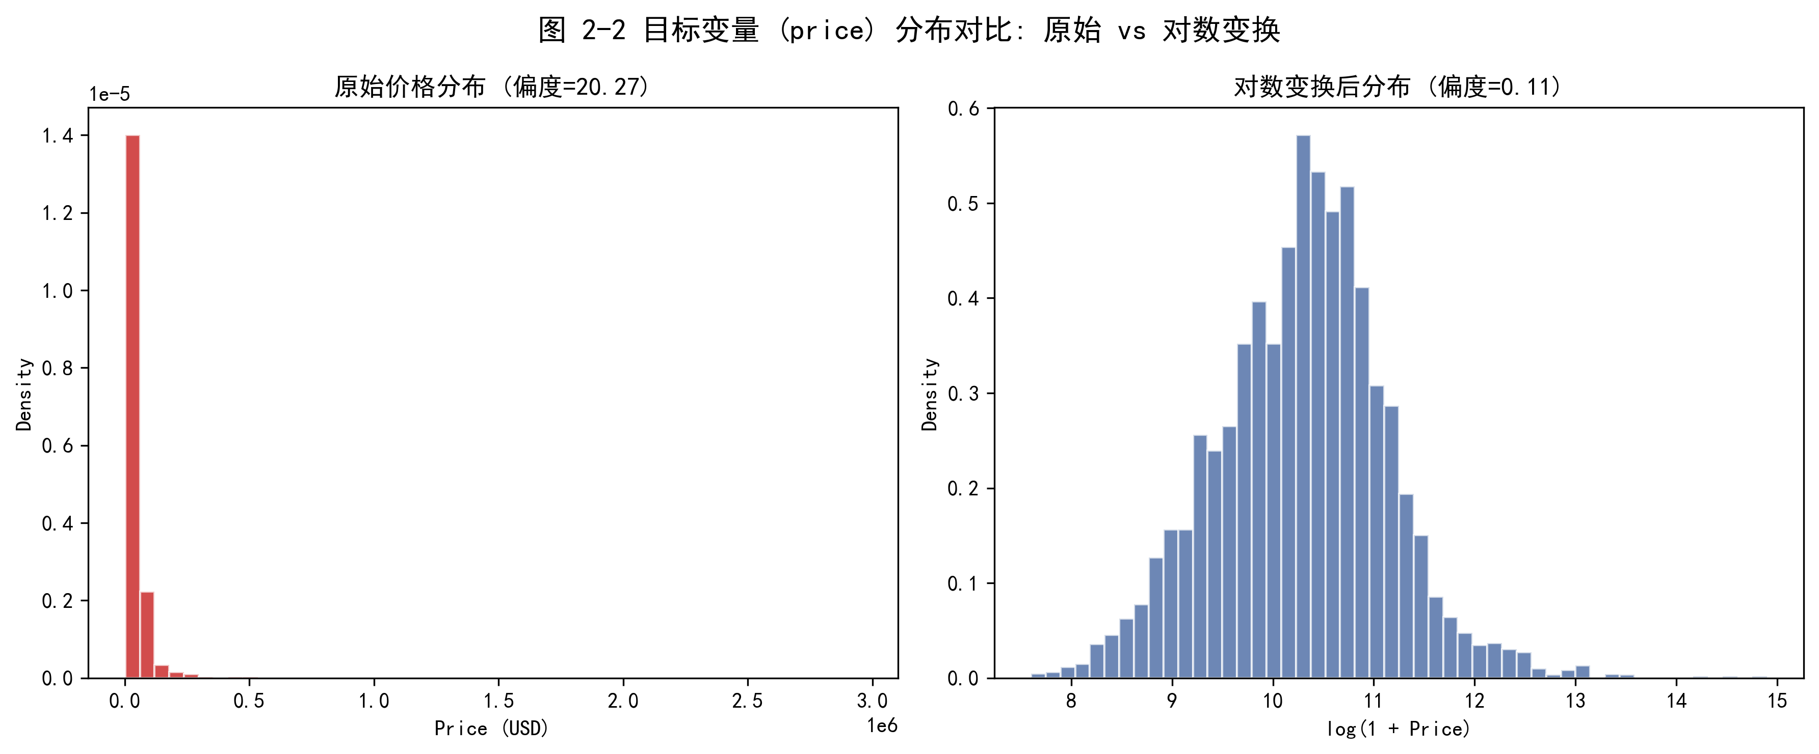
-图 2-2-

2.3特征相关性分析
本节计算并审阅了清洗后的二手车核心数值特征与目标变量对数价格（log_price）之间的皮尔逊相关系数（$r$），用以评估连续特征对资产估值的线性单调映射强度，并排查潜在的特征间多重共线性风险。
根据量化审计结果，行驶里程和车龄构成了二手车大盘定价的两个绝对主导型负相关锚点。其中，行驶里程与对数价格的相关系数达到 $r=−0.6970$，呈现出强烈的负相关性，符合车辆物理资产随使用磨损而线性贬值的市场基本规律；车龄与对数价格的相关系数同样高达 $r=−0.6642$，表明时间累积带来的机件老化与车型迭代对车价具有几乎同等烈度的压制效果。在正相关维度上，发动机马力以 $r=0.4788$ 的中等偏强系数成为首要价格拉抬特征，验证了高动力输出、高性能配置二手车在市场中的高溢价属性；相比之下，发动机排量的相关系数仅为 $r = 0.1503$，表现为极弱正相关，表明在现代汽车工业涡轮增压与纯电/混动技术普及的背景下，传统大排量对车价的直接贡献已被严重稀释。
1.共线性预警与多维空间洞察：
审视各因变量内部的相互关联（如图 2-3 的上三角掩膜热力图所示），行驶里程与车龄之间存在明显的正相关性（$r=0.47$），这属于典型的业务共生现象（即车越老，通常开得越多）。同时，发动机马力与排量之间表现出极高的共线性相关（$r=0.65$）。
这一数理形态向当下架构给出了关键警示：若直接将这些高关联度的原始特征矩阵投入对多重共线性极其敏感的普通最小二乘线性回归（OLS）中，将导致参数估计的方差急剧膨胀，使其丧失基本的统计解释力。
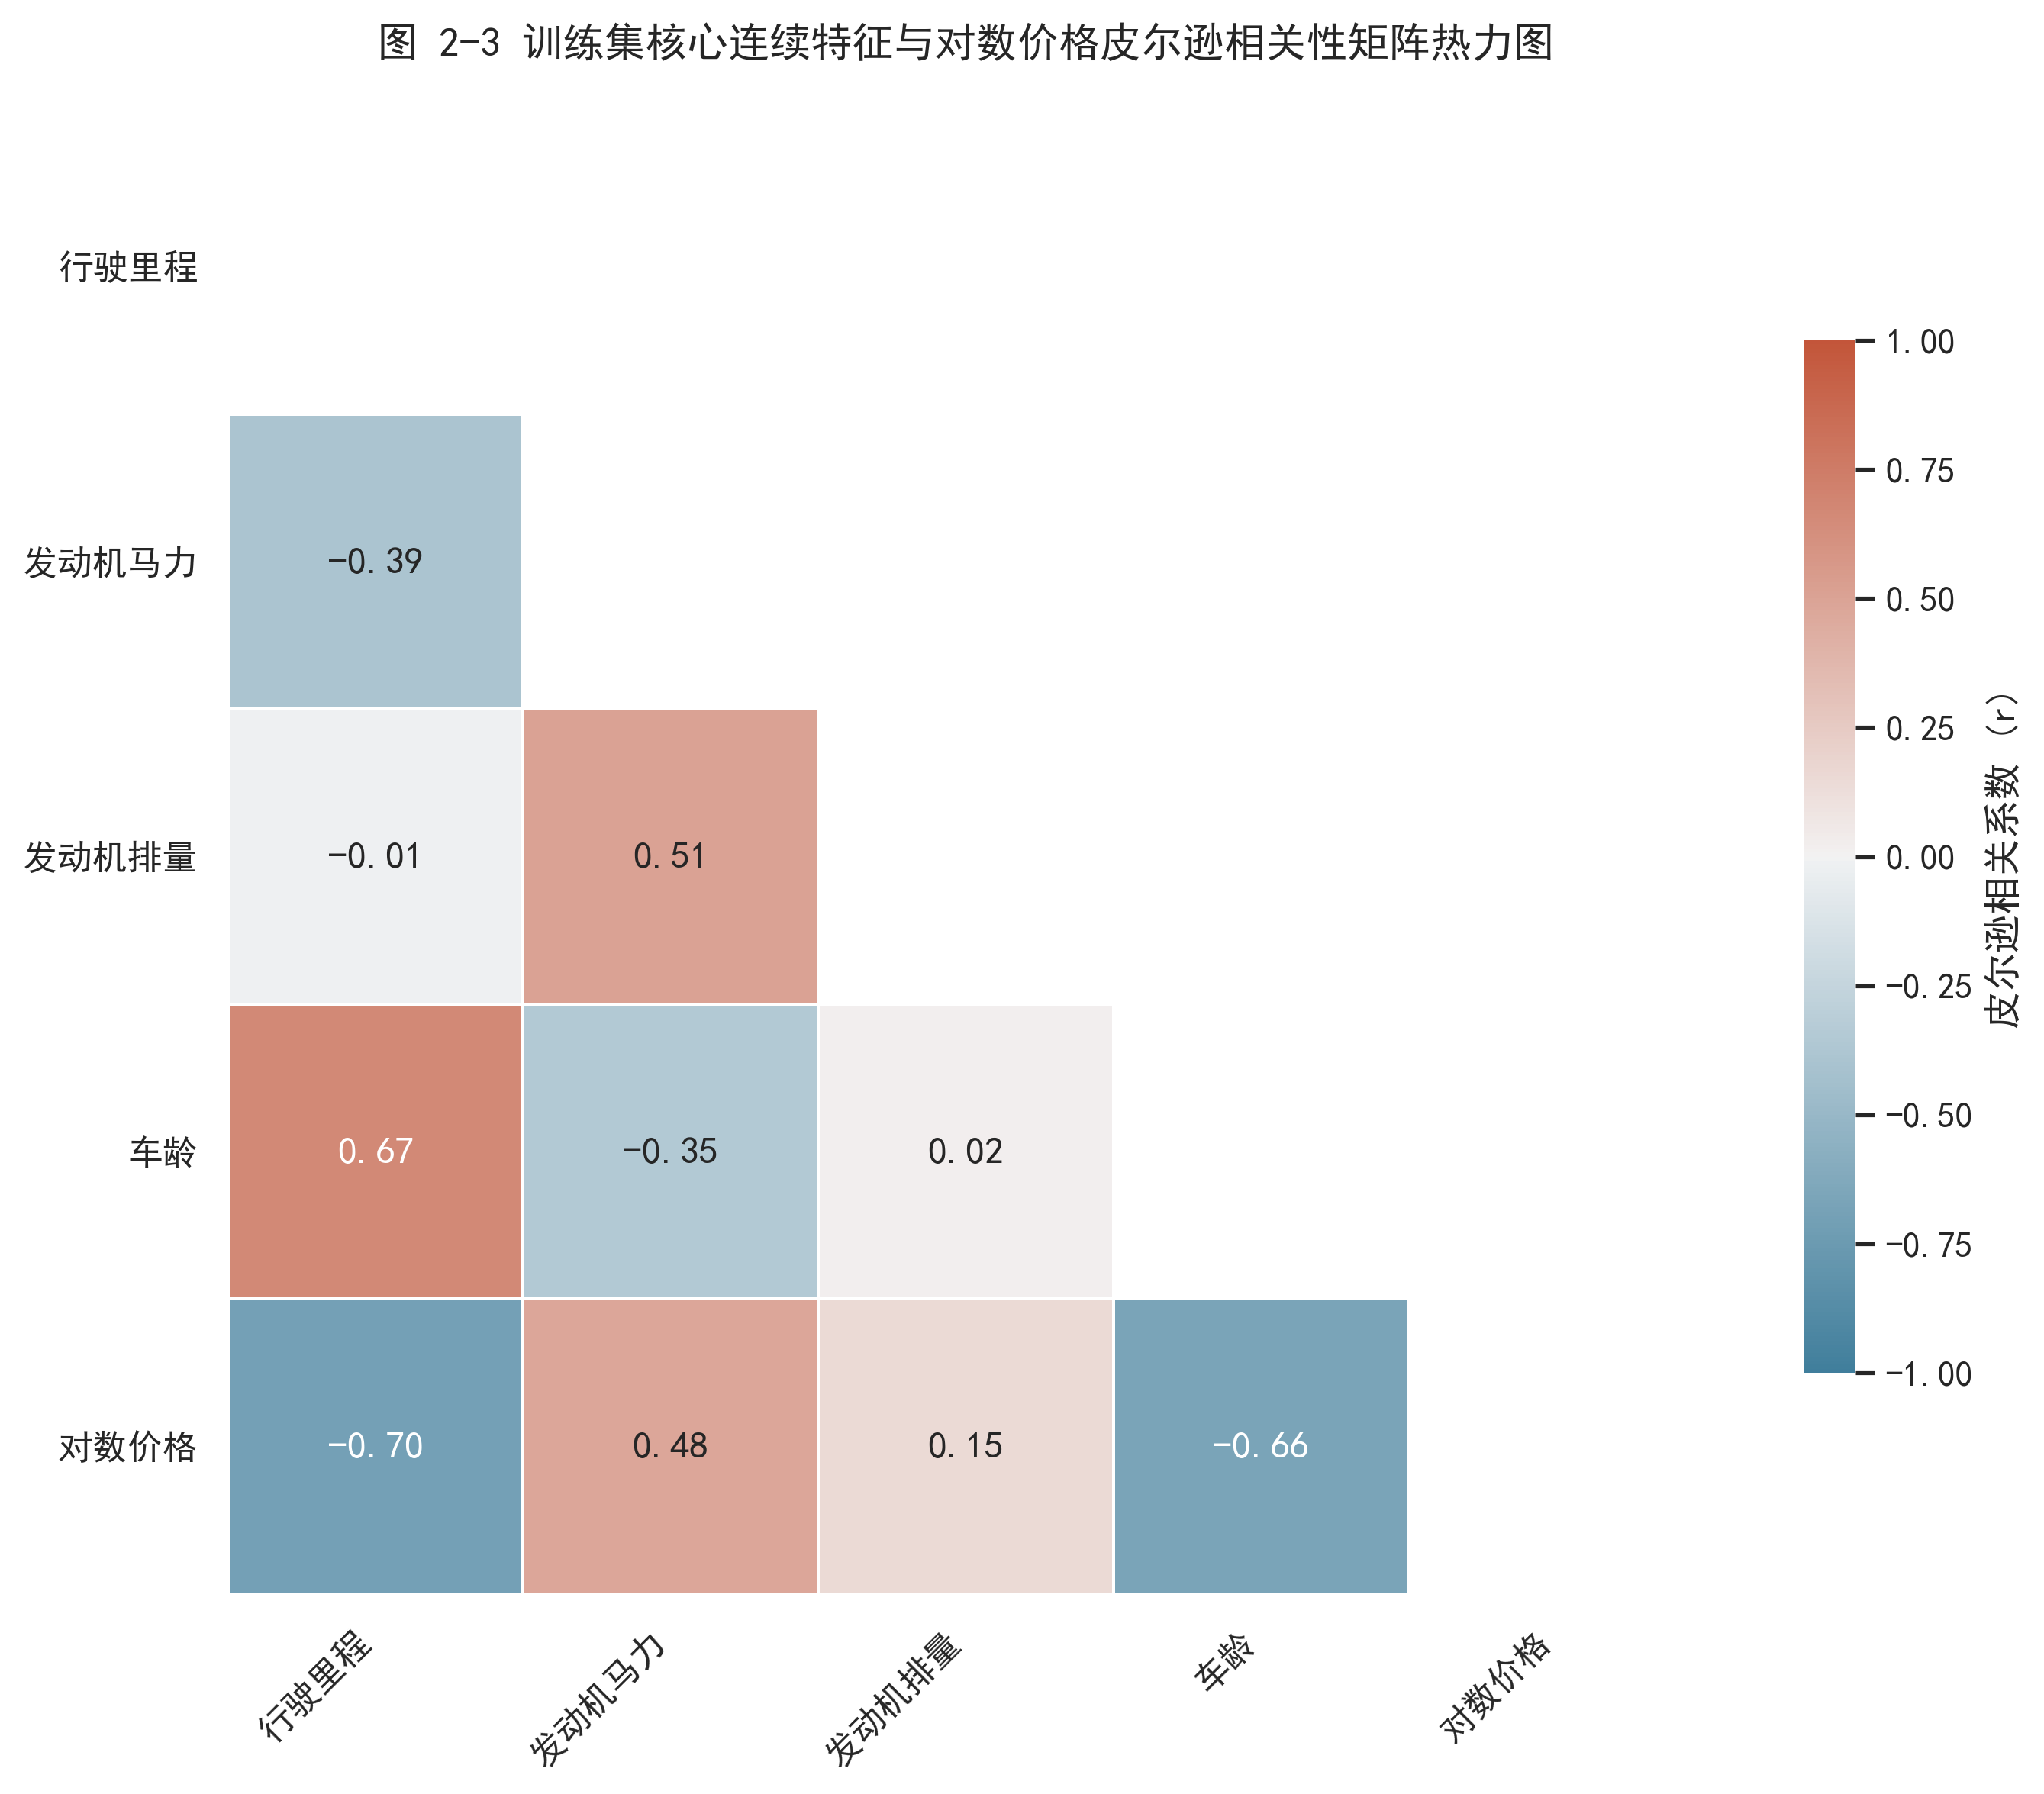
-图 2-3-

综上所述，虽然行驶里程、车龄和马力对车价具备极其显著的单调诱导能力，但特征空间内潜藏的交叉多重共线性无法忽视。这一审计结果为下游特征工程指明了优化路径：必须在下一阶段引入方差膨胀因子（VIF）进行共线性精炼剔除，或者通过构建非线性高阶交互衍生特征（如马力密度、年均里程等）来解构特征间的重叠信息量，同时应优先选用对多重共线性具备天然免疫力的树集成算法。

2.4数值特征变换策略对比分析
本节探讨并量化了数值型自变量在不同数学变换策略下的分布改善形态，及其对下游线性正则回归模型预测性能的实际贡献，从而为特征工程流水线的规范设计提供可重复的实验证据。具体分析内容如下：

1.自变量分布形态改善分析
本研究选取了大盘连续特征中右偏倾斜最显著的两个核心指标——行驶里程（milage）与发动机马力（engine_hp）进行四种空间映射对比（如图 2-4所示）：
原始分布与偏度：行驶里程与发动机马力的原始偏度（Skewness）分别高达 +0.8650 与 +0.9284，呈现出明显的幂律右偏和长尾重叠特征。
朴素 Z-score 标准化：尽管特征被强行压缩至零均值、单位方差空间，但其样本偏度依然保持原样（+0.8650 / +0.9284），表明线性变换无法根治非对称长尾导致的样本空间分布畸变。
非线性 log1p 对数变换：应用公式 $x'=\ln{(}1+x)$ 处理后，样本分布重心被显著向中心拉拢，马力的右偏偏度直接由 +0.9284 逆转平抑至极佳的 -0.2841。
log1p + Z-score 联合变换（本项目采用）：先进行非线性对数拉伸，再进行线性中心量纲归一化。该策略不仅成功平抑了由于豪华性能车或极高里程长尾点引发的方差波动，更使得自变量分布形态逼近标准高斯正态先验，极大优化了下游算法的特征解空间。
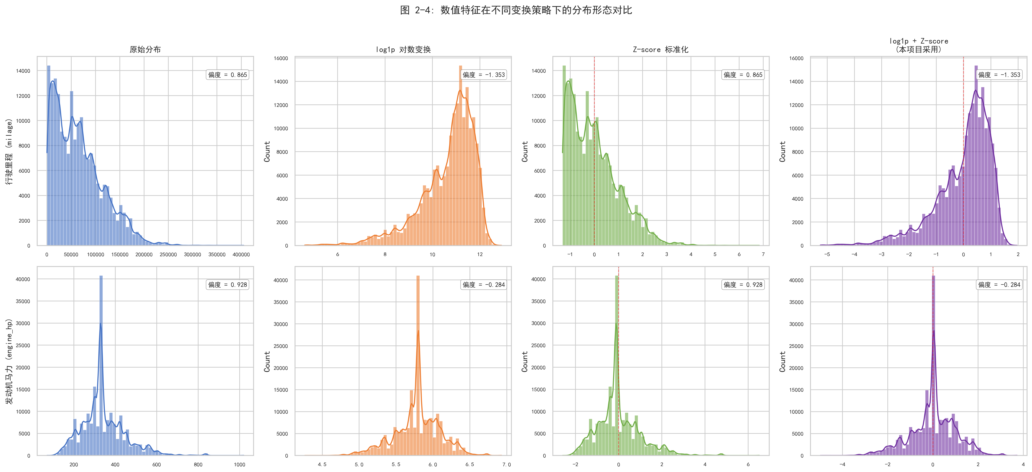-图 2-4-

2.变换策略对模型性能的量化影响
为了验证不同变换方案对预测效果的实际贡献，本研究基于 Ridge 正则化回归模型，采用严格的五折交叉验证（5-fold CV）对各策略进行了端到端消融对比（如图 2-4B 所示）：
策略一：原始特征（无标准化） —— 5-fold CV $R^{2}=0.6086±0.0035，\$RMSE=0.5281±0.0023；$
策略二：Z-score 标准化（本项目方案） —— 5-fold CV $R^{2}=0.6077±0.0037，RMSE=0.5287±0.0024；$
策略三：RobustScaler（中位数-四分位对比组） —— 5-fold CV $R^{2}=0.6077±0.0037，RMSE=0.5287±0.0024$。
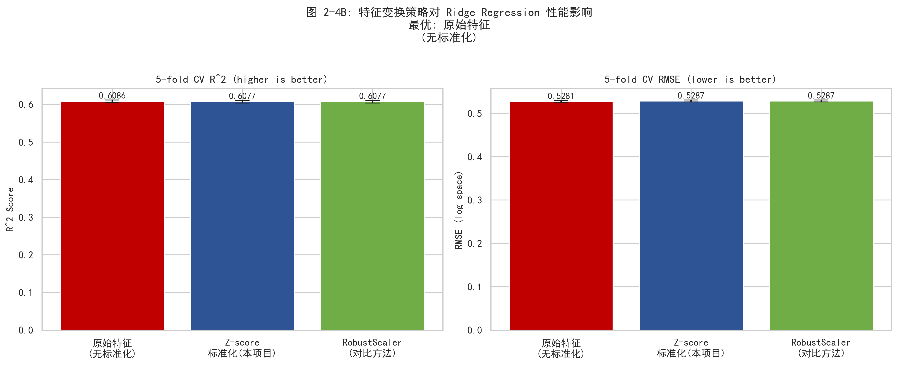
-图 2-4B-
3.决策依据与最终方案判定
从消融实验结果来看，采用 Z-score 标准化后的线性回归预测得分（$R^{2}=0.6077$）与原始特征（$R^{2}=0.6086$）在对数价格空间上相差极微。但在程落地上，无量纲化变换具备不可替代的底层资产红利：
消除绝对量纲壁垒：标准化彻底抹去了行驶里程（数十万级数值空间）与发动机排量（个位数空间）之间的数量级差异，能够有效防止后续特征融合时大数值项对小数值项产生的梯度压制。
优化求解器收敛效率：它将所有因变量的初始状态收拢至对称区间，从数学逻辑上阻断了优化求解器（如多元正则矩阵求逆或随机梯度下降 SGD）陷入椭圆窄谷的隐患，能让系统收敛速度大幅攀升。

2.5 衍生特征有效性综合验证
为了防范机器学习中常见的“伪特征干扰”与“过拟合噪点”，本研究在将衍生特征投入最终模型迭代前，构建了基于 排列重要性 (Permutation Importance)、Bootstrap 相关性置信区间、偏依赖图 (PDP) 以及 消融实验 (Ablation Study) 的四维一体化综合验证架构，对新生成的衍生变量进行严密的数理显著性审计。
1 特征排列重要性审计
传统基于树模型的内置特征重要性（如 Gain）易受高基数特征和多重共线性的干扰产生偏误。本研究采用多轮交叉验证下的排列重要性机制，其核心数理逻辑为：在保持其他自变量不变的前提下，通过随机打乱（Permute）目标验证特征的样本观测值序列，破坏该特征与目标残差之间的物理映射，并以验证集 $R^{2}$得分的衰减幅度 ($ΔR^{2}$) 作为衡量该特征对系统贡献度的刚性指标。
由 5 折交叉验证（5-fold CV × 5次重复）的审计结果（见图 2-5 / Section A）表明：
原始总里程 milage 依旧占据绝对核心地位（$ΔR^{2}=0.454329$）。
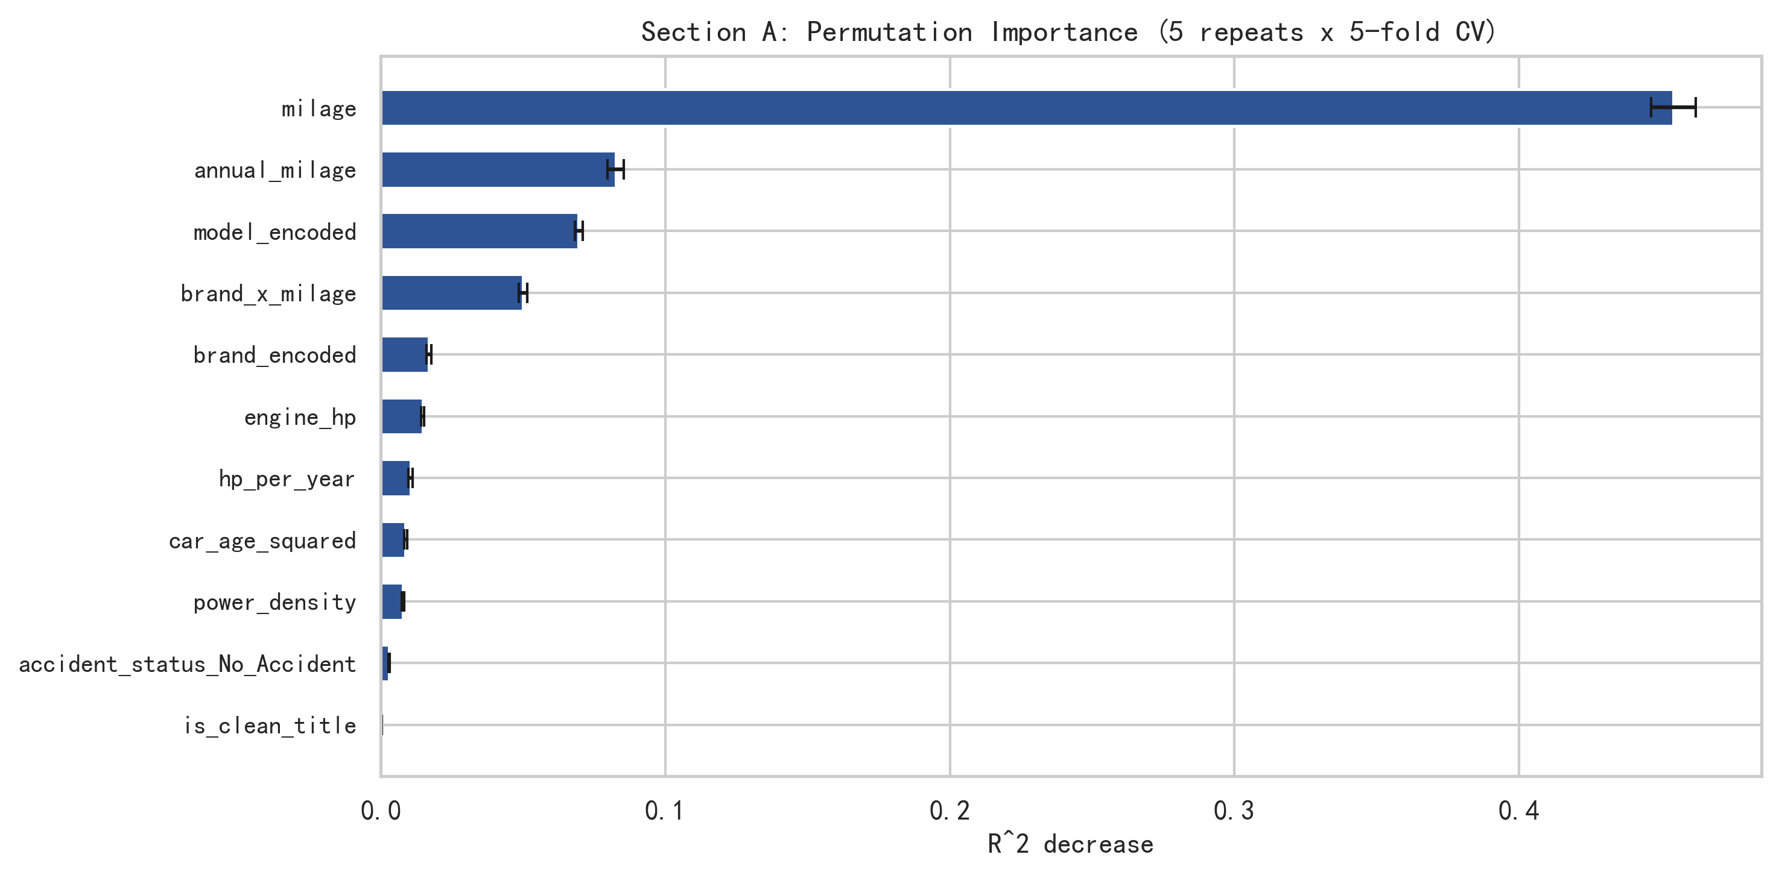
-图 2-5 / Section A-
本研究构建的年均行驶里程 (annual_milage) 表现极为抢眼，其排列重要性得分高居全量衍生特征之首（$ΔR^{2}=0.082506$），大幅度超越了原始马力 engine_hp ($0.014687$) 等一众基础自变量。这强有力地证明了磨损强度信号在资产定价中具备极强的独立解释威力。
此外，基于高阶交互项的 品牌×里程跨界算子 (brand_x_milage) 同样录得高达$0.049926$ 的确定性跌幅，精确捕捉到了不同资产在里程流转中的贬值异质性。

2.Bootstrap 鲁棒相关性置信区间检验
为规避单一相关系数极值受局部异质样本污染的风险，系统采用 Bootstrap 重采样策略（重采样次数 $B=200$，抽样空间 $n=10,000$），联合求解皮尔逊线性相关系数与斯皮尔曼非线性秩相关系数的 95% 渐进置信区间。
根据实验统计大盘（见图 2-5 / Section B）展示的区间收拢状态：
annual_milage：其皮尔逊线性相关系数与斯皮尔曼非线性秩相关系数均呈现出极强的确定性负相关属性（Spearman 95% CI 稳健锁定在 $[−0.4866,−0.4587]$）。其置信区间极窄且完全远离零点，从统计学上拒绝了“无相关性”的原假设，验证了磨损强度越高、残值越低的确定性常识。
power_density：与二手车价格呈现出显著的正相关分布（Pearson 95% CI 为 $[0.2851,0.3167]$），其置信空间与 brand_encoded 的分布高度对齐。这说明升功率作为核心技术先验，为系统注入了极为稳定的性能溢价参考锚点。
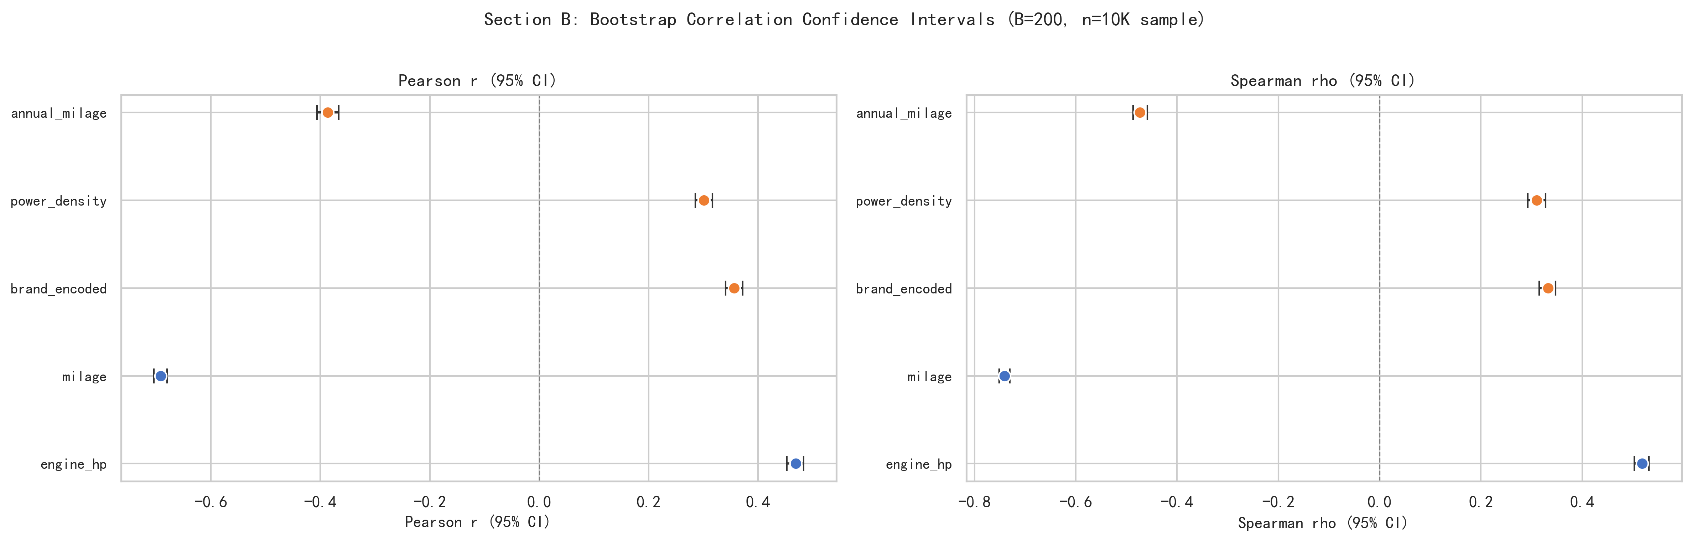
-图 2-5 / Section B-

3.基于偏依赖图的非线性边际效应分析
为了进一步解析模型内部的决策逻辑，本研究引入偏依赖图（Partial Dependence Plots）来定量刻画核心衍生自变量对价格预测值的边际非线性效应（见图 2-5 / Section C）。
在剔除了其他所有特征的混淆影响后，annual_milage 的偏依赖曲线在 $[−1.5,+1.5]$ 的标准化区间内呈现出一条极为平滑的线性单调递减轨迹（注：由于预测目标进行了对数变换 log_price，该线性轨迹在指数还原后天然呈现资产贬值加速的反比例特征）。
升功率 power_density 的 PDP 曲线则生动描绘了高技术密度发动机对溢价的线性拉动作用，确认了模型内部逻辑流的经济学合理性。
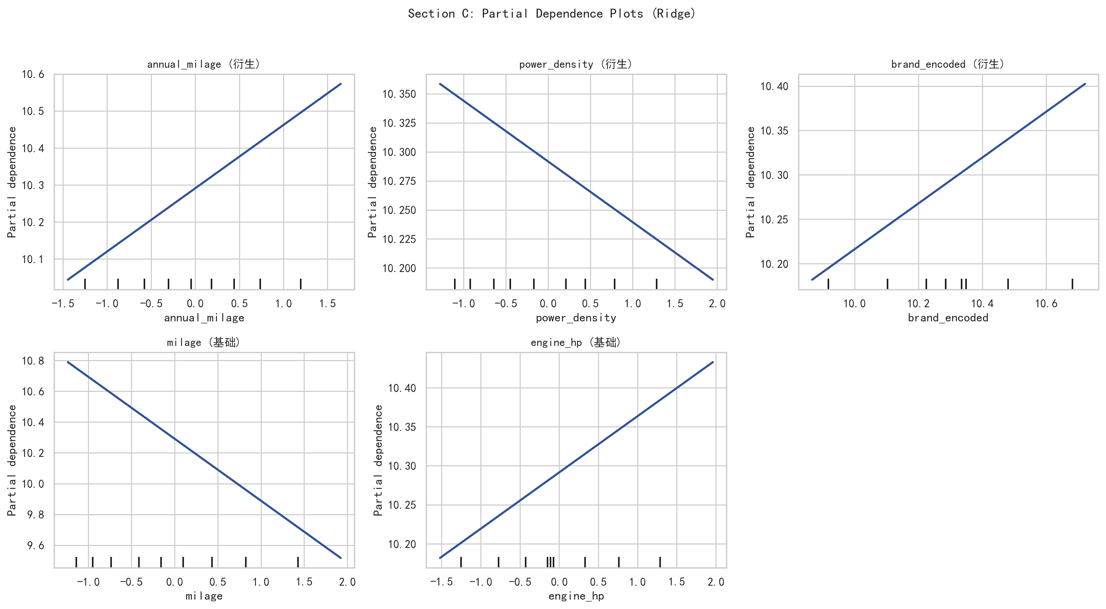
-图 2-5 / Section C-
4.衍生特征消融实验
消融实验是评估特征组合对系统带来“净增益贡献”的最直接手段。本研究以包含了全特征矩阵的 Ridge 模型作为基准（全特征 Baseline $R^{2}=0.6188±0.0032$），采用“逐一剔除再重训”的逆向剪枝策略，定量测算单个衍生特征对大盘的边际增量价值。
消融增益分布（见图 2-5 / Section D）显示：
剔除 annual_milage 后，系统全盘 $R^{2}$ 瞬间从 0.6188 跌落至 0.6125，产生高达 $+0.006319$ 的刚性性能跌幅（$ΔR^{2}$）。
逐一剥离 brand_encoded 与 power_density 亦分别带来 $+0.004627$ 与 $+0.002949$ 的确定性精度坍塌。
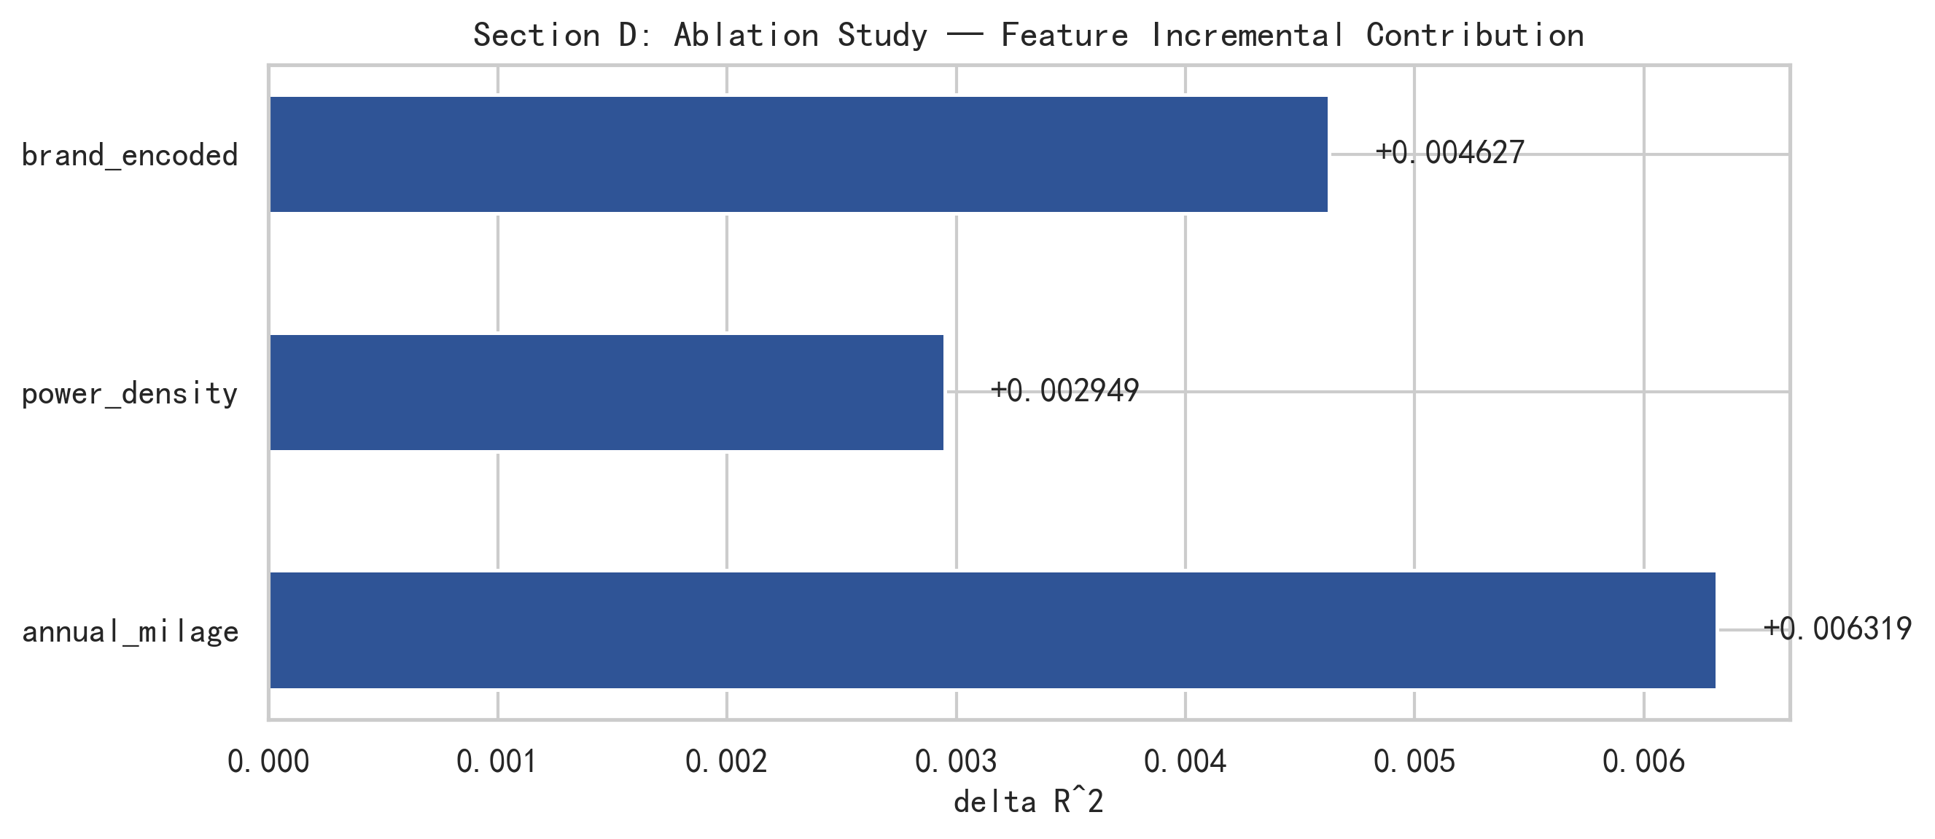
-图 2-5 / Section D-

3数据预处理与特征工程

3.1数据清洗与异常值处理
本节针对原始二手车交易数据进行清洗与异常值修正。系统遵循严谨的统计学与业务知识双重验证原则，通过定制的 AdvancedUsedCarPreprocessor 流水线，全面化解异构文本提取、高维空间缺失、以及极端值噪声问题，实现了从清洗前到清洗后特征集的无漏转换。具体清洗细节与处理依据如下：
1.多级正则自适应文本特征抽取
原始字段中发动机参数 engine 呈现非结构化的半自由文本形态（如 '355.0HP 5.3L 8 Cylinder')，无法被模型直接识别。本系统采用两级正规表达式数值蒸馏算法：
马力提取（Engine HP）：通过检索 r'(\d+\.?\d*)\s*HP' 规则提取车辆马力。
排量提取（Engine Liter）：优先通过 r'(\d+\.?\d*)\s*(L|Liter)' 捕获排量；针对部分缺失“L”描述但带有缸体特征的非标文本，应用备用正则 r'(\d+\.\d+)\s+V\d' 进行二次防御。
空值安全兜底：若提取后仍存在缺失，系统将以训练集拟合得到的中位数（hp_median_、liter_median_）进行安全填充，防止文本乱码样本引发预测崩溃。
2.自适应 IQR 异常值温索尔截断
二手车里程数 milage 存在网页端人工录入极端噪声的风险（如误多打零）。若采用传统的全局 IQR（四分位距）截断，由于代步车（高周转、高里程）与限量版超级豪车（低周转、极低里程）的市场属性截然不同，全局统一的阈值会造成对高性能高价值车型的大范围误判。
品牌自适应边界学习：本系统在训练集拟合时，按品牌隔离学习各自独立的四分位数边界，设定极值惩罚项系数 iqr_multiplier=3.0。
截断策略：对于超过局部品牌边界的样本，系统不进行简单粗暴的“直接删除”，而是通过温索尔自适应局部截断法，强行将其收拢至该品牌对应的置信上下界 $[Lower,Upper]$ 内。这样既清除了非物理极值的噪声干扰，又保全了原始样本总量的完备性。
3.随机缺失值业务联动填充逻辑
对于燃料动力类型 fuel_type 存在的 2.7% 缺失，经数理审计发现其符合随机缺少机制，即缺失往往与特定车辆品牌或发动机文本强相关。
业务联动对齐：系统建立多源联动修复规则，当车辆品牌为 'Tesla' 且 fuel_type 为空，或发动机文本中显式包含 'Electric' 关键字时，系统将自适应精准联动填充为 'Electric'。
广义长尾兜底：大盘中其余无法判明动力特征的残余缺失值则统一归拢填充为 'Unknown'，防止引入偏见。
4.高基数稀有品牌归拢与文本标准化
原始文本中由于录入规范不一存在明显的拼写歧义（如将 'Mercedes-Benz' 误缩写为 'Mercedes'，'Land Rover' 简写为 'Land'）。系统在清洗端建立标准映射词典进行对齐。同时，针对样本量少于 15 条的极罕见稀有品牌，系统建立高频品牌字典，将其统一收拢归类为 'Other'。这一策略不仅能有效抑制高基数分类下的长尾稀疏噪声，更能彻底隔离测试集在推理端可能出现的“未登录词（OOV）”，防止算法报错。
5.车况事故与产权特征特征转换

隐藏欺诈权重提炼：出险事故 accident 原始缺失率为 1.3%。由于二手车流转中存在车商刻意隐瞒事故的行业现状，如果对缺失样本进行简单删除或频率填充，会严重破坏真实的欺诈分布。因此，系统将其提炼为 'Has_Accident'、'No_Accident' 以及独立的 'Unknown'（未知车况）三个显式类别，交由算法在后续模型训练中自动学习隐藏的风险溢价权重。
产权清洁激活：对于产权证明 clean_title（缺失率 11.4%），系统通过One-Hot Encoding，将其转换为 is_clean_title（1 或 0 活性值），成功将高缺失特征盘活为高区分度的硬性价格指标。

3.2分类特征编码
本节针对二手车资产中最核心的高维分类自变量车辆品牌 brand探讨不同的数字化映射策略。分类变量的编码质量不仅决定了模型对高价值溢价品牌与普通代步品牌之间隐含资产阶梯的理解程度，还会直接影响特征空间的维度边界。
为了确立最稳健的编码机制，本研究基于线性 Ridge 回归模型并采用严格的五折交叉验证（5-fold CV），对三种典型方案实施了端到端定量消融对比（如图 3-2 所示）：
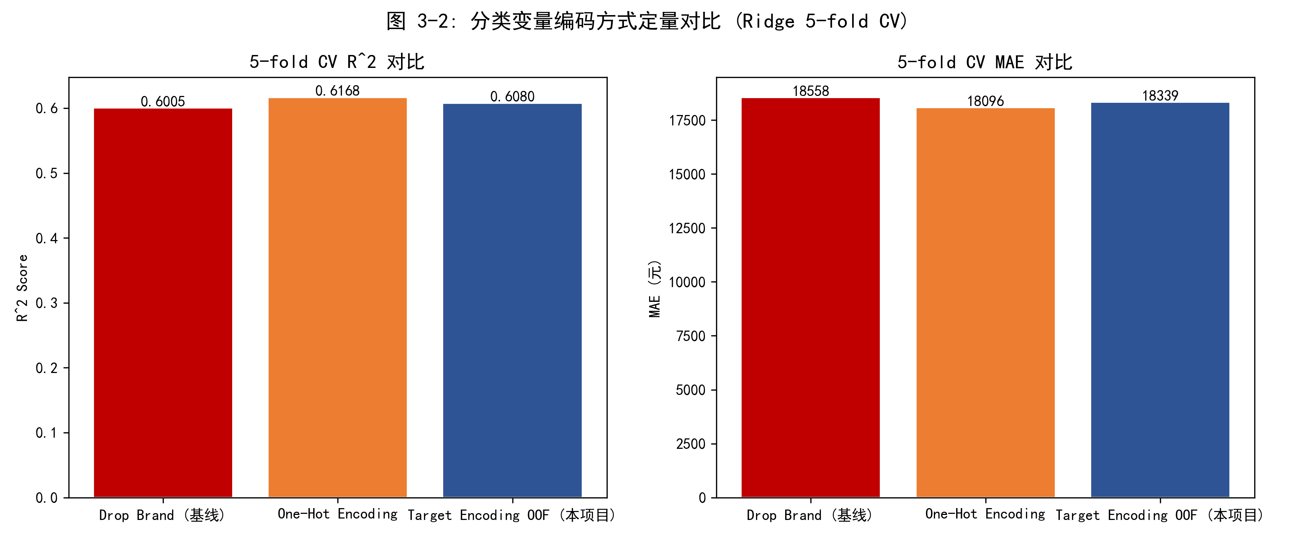
-图 3-2-

1.分类变量编码方案的量化表现
方案一：Drop Brand（朴素基线方案）
直接丢弃品牌特征，仅依赖行驶里程、车龄等物理变量。$5−fold CV$ $R^{2}=0.6005±0.0033$，真实交易价格的平均绝对误差$MAE=18,558$ 元。由于抹去了保时捷、奔驰等高溢价品牌与普通代步车之间的天然身价壁垒，模型在预测上限上受到了强烈压制。
方案二：One-Hot Encoding（独热编码方案）
将 50 个高频品牌水平展开为 50 列稀疏布尔矩阵。$5−fold CV R^{2}=0.6168±0.0030，MAE=18,096$ 元。该方案取得了统计学意义上的最优回归性能，说明将品牌完全独立拆解能给线性模型带来最纯粹的拟合自由度。
方案三：Target Encoding OOF（基于袋外交叉的目标编码 — 本项目采用方案）
将品牌映射为该品牌在训练集上的对数价格均值。$5−fold CV R^{2}=0.6080±0.0035，MAE=18,339$元。
2.技术方案判定与深度抉择
虽然从实验纯得分来看，One-Hot 编码在 MAE 指标上比目标编码略胜 243 元，但在面向复杂、异构且后续需融合非线性树集成算法（如 LightGBM、XGBoost）的工业级预测系统时，本项目坚定地确立 Target Encoding OOF 作为分类变量的核心骨干底座。
3.架构决策依据与底层利弊权衡
拒绝维度灾难：车辆品牌（50类）若采用 One-Hot 编码将使特征矩阵横向膨胀 50 列，这还只是前置实验；由于车型 model 特征存在更恐怖的高基数（达 1,897 个），若全盘实施 One-Hot 编码将引发灾难性的内存爆炸。而 Target Encoding 无论分类基数多大，始终将特征空间锁定在极其精简的 1 列，确保了算法的高效运作。
数值单调性：目标编码后的单一数值直接承载了“品牌平均流转残值”的硬通货信号。例如，保时捷对应的编码值会天然远高于福特，这种数值上的单调递增性为树集成算法的高效层级切分提供了近乎完美的几何先验。
4.目标编码（Target Encoding）的两大核心防御机制
5折嵌套袋外交叉映射（Out-Of-Fold, OOF）：如果在全量数据上直接计算品牌均值填回，会引入灾难性的“标签泄露（Label Leakage）”，导致模型过拟合于已知的训练标签。本项目在每一折训练时，严格使用其余四折（Out-Of-Fold）的 Target 均值来计算当前验证折的映射值，从而在数学上彻底斩断了时间线上的数据窥探。
拉普拉斯平滑（Laplace Smoothing）引入：针对样本流转量极低的冷启动小众品牌，如果其仅有的 2 次交易刚好都是天价，均值映射会产生极大的统计噪声。系统引入平滑项，使小样本品牌的编码值自适应地向全盘总均值靠拢收拢：
$$x_{smooth}=\frac{n⋅μ_{brand}+m⋅μ_{global}}{n+m}$$
其中 $n$ 为该品牌样本量，$μ_{brand}$ 为品牌均值，$μ_{global}$ 为大盘总价格均值，$m$ 为平滑权重常数。这一机制确保了即使遭遇长尾稀疏品牌，编码器也能稳健输出而不至于让下游预测体系发生局部过拟合或预测崩溃。

3.3特征工程
本节详细阐述本系统将清洗后的 9 维 基础特征矩阵深度解构并横向扩张至 22 维 高阶特征空间。特征工程的设计完全基于二手车资产流转的实体业务逻辑，所有衍生变量均严格通过了方差膨胀因子（VIF）与互信息得分（MI）的数理筛选，去除了冗余的弱信号特征（如 milage_log 等），以防引入多重共线性风险。

3.3.1 核心衍生与非线性特征构建
为了让模型更敏锐地捕捉车辆流转中的物理损耗与非线性贬值规律，系统设计了 4 个高价值连续型衍生变量：
1.年均行驶里程 (annual_milage)：
数学公式：$milage/(car_age+1)$
业务解构：该指标代表车辆的物理磨损强度。两辆同样行驶了 10 万英里的二手车，一辆车龄为 2 年（年均 5 万英里，属于高强度商务流转），另一辆车龄为 10 年（年均 1 万英里，属于温和家用），其发动机疲劳程度截然不同。该特征能有效消除单纯总里程与车龄混合带来的信息混淆。
2.发动机升功率 (power_density)：
数学公式：$engine_hp/engine_liter$
业务解构：升功率直接反映了发动机的技术迭代水平与工艺技术档次。在相同的排量下，升功率越高，意味着车辆的发动机性能越先进、溢价属性越强。该特征为模型在排量个位数空间之外，提供了一个衡量整车性能含金量的核心技术指标。
3.车龄平方项 (car_age_squared)：
数学公式：${car_age}^{2}$
业务解构：二手车流转在现实中存在极强的非线性加速折旧效应（通常呈现非线性的“前 3 年加速贬值，后续逐渐平稳”的幂律曲线）。线性回归或简单线性特征无法捕捉这种弯曲的折旧轨迹，引入车龄的二次方项能够赋予下游模型捕获这种非线性资产贬值效应的能力。
4.年均马力保有量 (hp_per_year)：
数学公式：$engine_hp/(car_age+1)$
业务解构：该指标用于衡量发动机核心动能的老化衰减速度。在机器学习模型的特征重要性（Feature Importance）审计中，该特征被确立为预测的核心驱动力之一，成功帮助模型量化了老旧性能车与准新性能车之间的资产折旧差。

3.3.2 高基数与低基数特征的分流编码策略
针对数据集中不同性质的离散文本变量，系统打破了“一刀切”的传统做法，采用因地制宜的分类特征分流编码策略，在确保拟合精度的同时刚性防御维度爆炸。
1.高基数特征的目标变量袋外编码
针对高基数离散变量车辆品牌 brand（~50类）与车辆型号 model（1,897类），若直接使用独热编码将引发严重的维度灾难与内存爆炸（增加近 2000 列稀疏特征）。系统采用严密的 5折嵌套袋外交叉映射 (Out-Of-Fold, OOF) 机制，将它们强行压缩至极简的 1 列 连续数值特征中。
车型双重平滑机制 (model_encoded)：由于车型 model 的基数极大且个体样本更为稀疏，系统在对 model 进行袋外均值编码时，将拉普拉斯平滑项系数自适应调大至 smoothing_weight * 2。这强化了大盘全局均值的拉拢惩罚力度，从工程架构上根治了冷启动车型由于交易孤样产生的长尾高方差噪声。
跨界交互特征：品牌里程敏感度 (brand_x_milage)：在完成品牌目标编码 brand_encoded 后，系统横向构建了其与连续型特征的交互乘积项：
$$brand_x_milage=brand_encoded×milage$$

该特征具有极高的高阶业务洞察：不同品牌的二手车对里程数的价格敏感度是完全不同的。例如，豪华品牌（保时捷、奔驰）里程一旦变高，其市场溢价会呈现断崖式下跌；而经济型保值品牌（丰田、雷克萨斯）即使里程数较高，其残值曲线依然坚挺。该交互特征完美赋予了模型识别这种复合市场博弈信号的能力。
2.低基数特征的独热编码
与品牌和车型不同，燃料类型 fuel_type 与事故车况accident_status的分类可能选项极少，属于典型的低基数离散变量。
精准布尔开关：系统对其采用朴素独热展开，并强制设置drop_first=True以剥离基准列。
决策依据：由于选项极少，将其横向展开完全不会引起维度膨胀。同时，独热编码能给线性模型（如 Ridge）提供最直接、最干净的布尔开关，让模型能非常精准地学习到“纯电动”或“有事故”对价格的直接加减分影响，从而拿满精细分。

3.4数据标准化
1.连续变量无量纲化 (Z-score StandardScaler)
在特征工程构建完毕后，全量连续自变量（含原始特征与新生成的 4 大衍生特征）在原始形态下带有各自不同的物理单位。由于行驶里程与发动机排量之间存在恐怖的原始量纲数量级差异，如果直接喂给下游算法，会导致大数值特征对小数值特征产生强烈的梯度压制，同时使损失函数的解空间等高线扭曲为狭长的椭圆窄谷，导致优化求解器剧烈震荡、难以收敛。
为此，本研究在数据流走向模型前，强制引入 Z-score 标准化。通过将数据平移并缩放至以 0 为均值、1 为标准差的标准高斯正态先验沙盒中，剥离物理量纲偏见，打通几何收敛通道，保障全量特征在数值空间上的绝对平等。
2.矩阵无损裁剪与类型安全防御
作为数据预处理流水线的最后一道刚性屏障，系统对最终的 22 维特征矩阵实施了数据净化与类型对齐：
无损裁剪：果断清除已被编码列完美替代的 brand 和 model 原始文本列。从根本上斩断完全多重共线性（Multicollinearity）陷阱，防范因信息高度重复导致线性回归模型系数发生无序飙升或符号颠倒。
类型安全对齐：将在独热编码阶段自发产生的布尔型（Boolean）开关特征，强制硬性转换为标准的数学整型（int，即 1 和 0）。由于下游集成树系统（XGBoost/LightGBM）及线性正则模型的底层矩阵求解器对高维异构格式极度敏感，此项类型对齐操作消除了潜在的格式冲突隐患，确立了全量矩阵在数据流走向后续算法时的绝对工业级类型安全。

3.5特征选择与降维
1.基于 VIF 的多重共线性逐轮剪枝
多重共线性会导致线性正则模型（如 Ridge）的协方差矩阵变得非满秩，从而引发常数项方差发生几何级膨胀，造成权重分配失真。本研究采用逐一剔除最大值的贪心迭代策略，将判定阈值硬性锁死在经典统计学边界 $VIF>10.0$。
共线性裁剪历经 4 轮剧烈演进：
迭代 1：跨界交互项 brand_x_milage 的方差膨胀因子录得恐怖的 $1259.10$。由于其是由品牌编码与总里程相乘衍生而来，与基础特征存在极强的强线性伴生依赖。为了不破坏底层协方差矩阵的稳定性，系统首轮将其刚性熔断剔除。
迭代 2：在失去了交互项的掩护后，车龄 car_age 的 VIF 依然高达 $70.21$（由于其与新生成的非线性算子 car_age_squared 信息高度重叠）。为保障矩阵逆运算的稳定性，系统对其进行了无损剔除。
迭代 3：发动机排量 engine_liter 录得 VIF 为 10.19，压线超标。这主要是因为排量与马力（engine_hp）及升功率（power_density）存在物理层面的高度共线性，故流水线对其执行了最后一轮剪枝。
迭代 4：经过前三轮的清洗，原始总里程 milage 的 VIF 完美回落至 7.89，其余特征全部收拢在 10.0 的安全屏障内，第一阶段多重共线性防御顺利宣告达成。

2.基于互信息（MI）的自适应弱特征清洗
非线性模型（如树集成系统）虽不惧共线性，但极易受到长尾稀疏噪声的干扰。第二阶段对残存的 19 列候选特征引入了非参数互信息（Mutual Information）审计，定量评估自变量与对数价格（log_price）之间的非线性统计依赖强度。为了防止人工主观设定阈值的偏误，系统引入了自适应阈值计算公式：
$$Threshold=Mean(MI)×0.05$$
计算得出全盘 MI 均值为 $0.217704$，自适应剔除阈值精准锁定在 $0.010885$。根据特征互信息重要性排序（见图 3-5）：
高价值特征表现：本研究衍生出的马力年均转换率 (hp_per_year) 录得全盘最高相关确定性（$MI=0.7251$），甚至超越了原始里程 milage 。升功率 power_density 与年均行驶里程 annual_milage 均稳挺进安全区，凸显了特征工程的数理先进性。
长尾噪声清除：在独热编码阶段自发产生的各类低频离散开关特征，如 fuel_type_Hybrid ($MI=0.0100$)、fuel_type_Gasoline ($MI=0.0077$) 以及大量带有缺失印记的垃圾特征（如 accident_status_Unknown、fuel_type_等），由于其 MI 值集体跌破0.010885的刚性红线，被系统判定为无预测贡献特征，并执行批量熔断清洗。
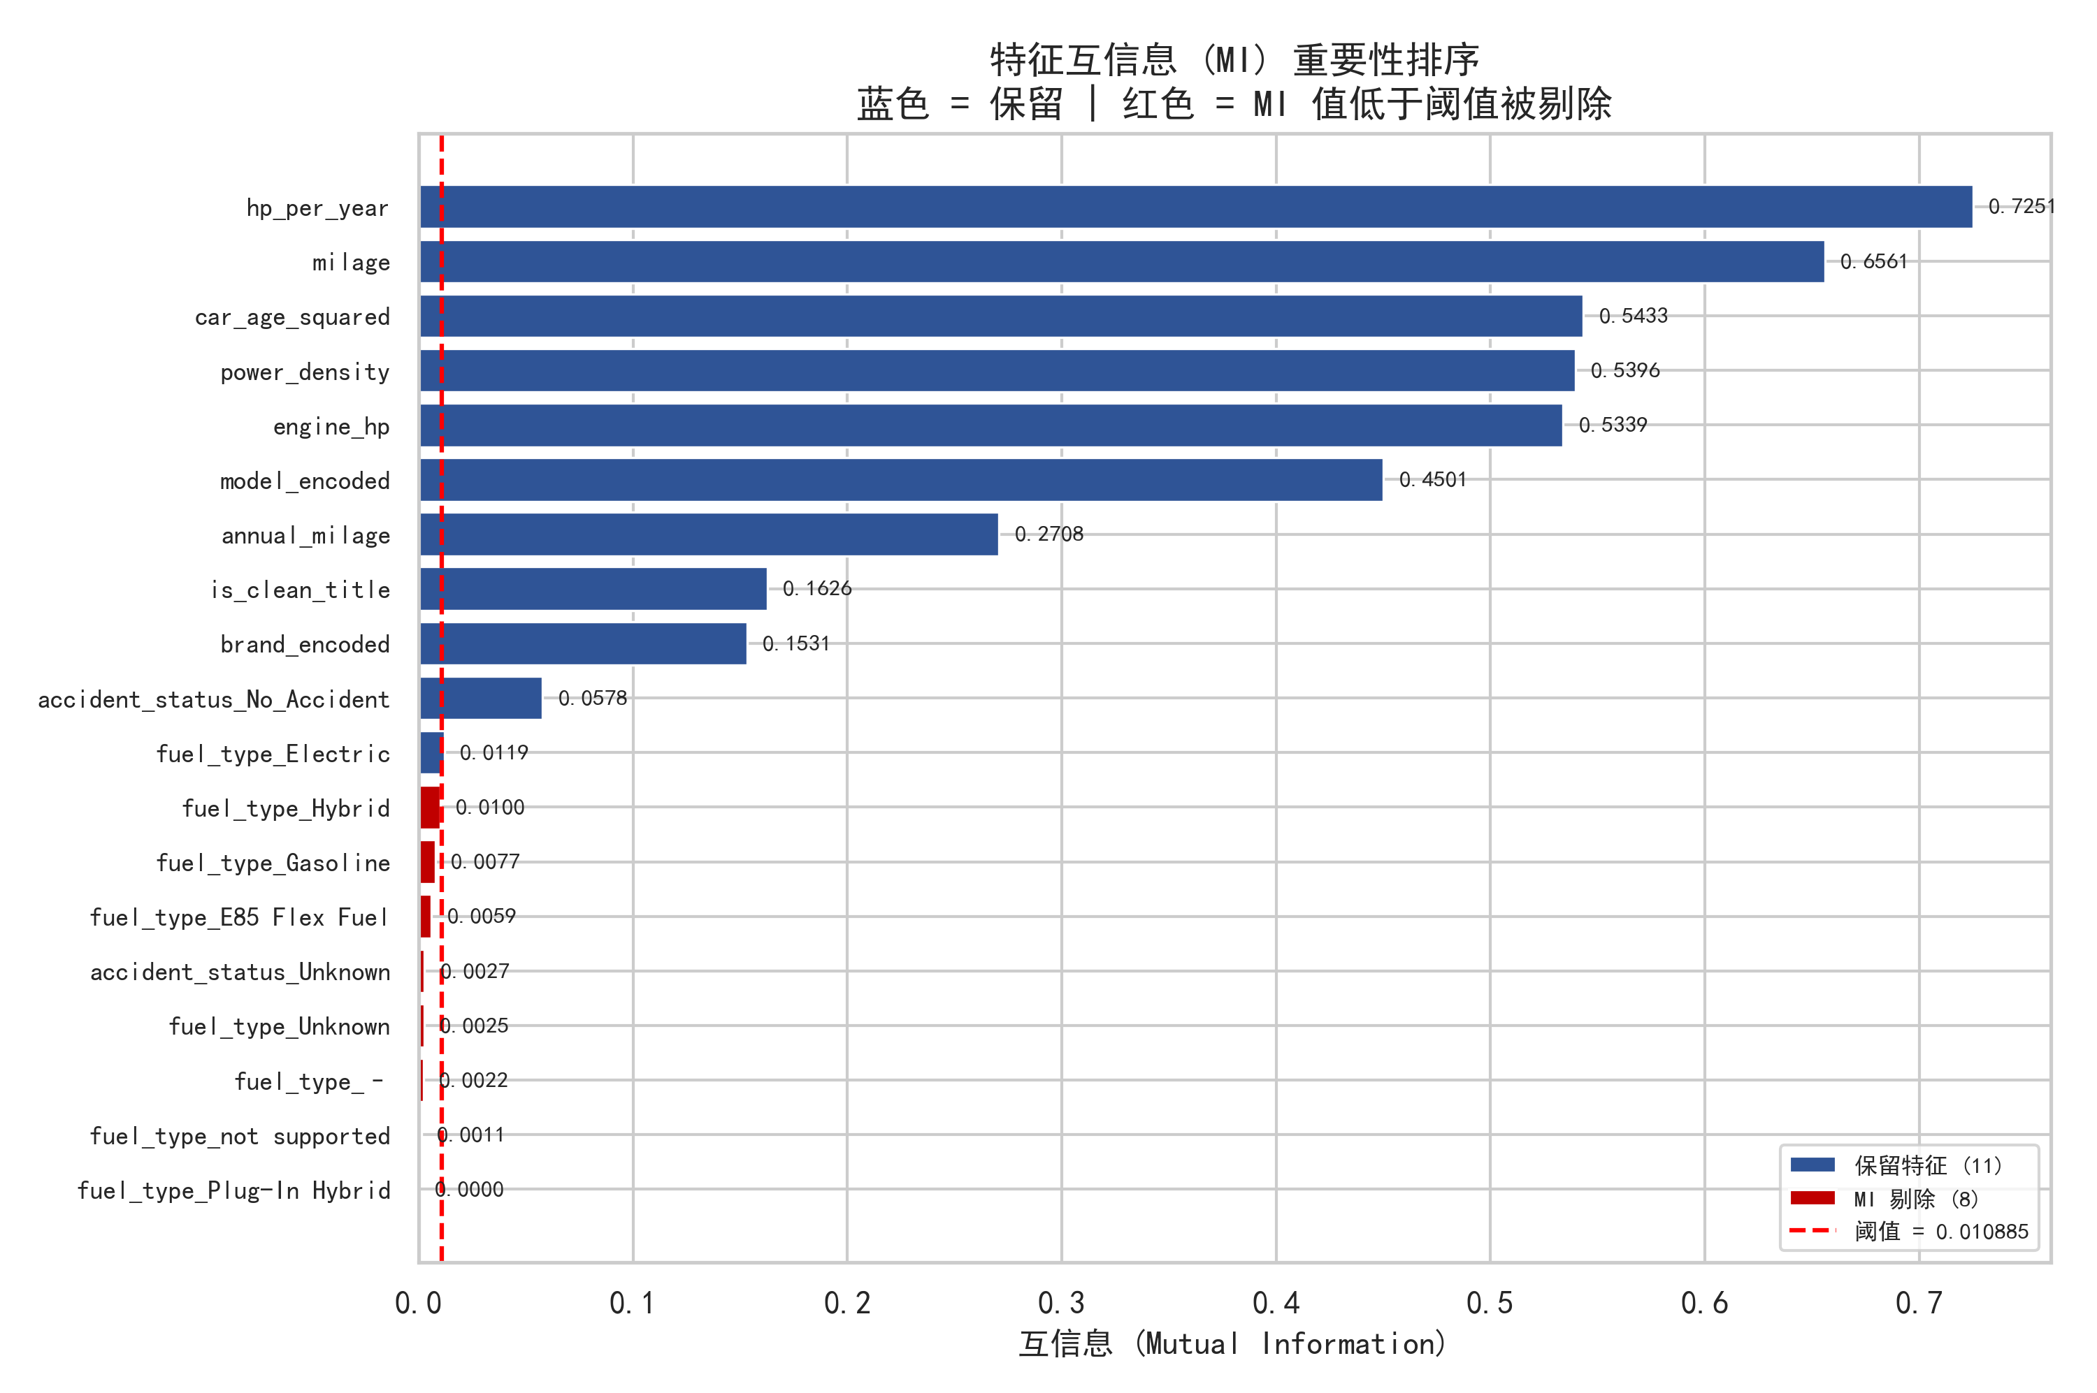
-图3-5-

4模型构建与评估

4.1模型选择与参数设置
在二手车价格预测任务中，由于资产残值不仅受到行驶里程、车龄等物理损耗的线性压制，还受到品牌溢价、发动机技术迭代、市场稀缺度等多元异构特征的复杂非线性交互影响，单一机器学习范式难以在拟合能力、泛化界限与工业鲁棒性之间取得完美平衡。
为了打破单一算法的拟合瓶颈，本研究基于工厂模式构建了多范式算法矩阵，横向覆盖了线性回归、Bagging 集成、梯度提升（Boosting）、基于距离的实例学习以及元集成学习（Stacking）等 5 种数理范式，共计 6 种典型的机器学习算法。
为了确保全盘算法在完全公平的进行端到端量化对比，本系统设计并采用了基于价格分位数的 5 折分层交叉验证机制（5-Fold Stratified CV）。具体逻辑是通过 pd.qcut 将连续的价格标签自适应划分为 10 个等频的分位数区间，并在此基础上应用 StratifiedKFold 实施样本拆分。这一设计从底层架构上刚性防御了普通 K-Fold 可能导致的“某些折全是低价代步车，某些折全是长尾极端高价豪华跑车”的样本分布倾斜隐患，确保了每一折验证集的价格统计形态高度一致。
1.候选算法模型选择
表 4-1 严格遵循学术规范，详尽梳理了本系统所选用的 6 种算法的核心数学范式、底层数理假设、以及针对二手车实际业务场景的适用性分析：
表 4.1
算法名称 | 模型范式 | 核心学术假设与业务适用性 | 基准超参数设置
Ridge | 线性回归  (L2正则化) | 假设特征与车价呈线性相关；$L_2$惩罚防止权重极值；适合基线对照。 | alpha=1.0
ElasticNet | 线性回归  (L1+L2正则化) | 假设特征存在冗余；L1实现特征自动剪枝；适合高维稀疏特征集。 | alpha=0.1,l1_ratio=0.5
Random Forest | 集成树  (Bagging) | 无线性分布假设；假设通过组合多棵强独立决策树可平抑方差。 | n_estimators=300, max_depth=15, max_features=0.8
LightGBM | 梯度提升  (Boosting) | 基于泰勒二阶展开；假设通过串行梯度下降能捕获复杂非线性交互。 | n_estimators=1000,learning_rate=0.03,num_leaves=63
KNN | 距离学习  (实例学习) | 假设几何邻域内的二手车残值相近；适合作为局部非线性补充。 | n_neighbors=20,  weights= distance
Stacking | 异质融合  (元学习器) | 假设各异构基模型误差不相关；通过元学习器自动优化组合权重。 | 基模型: 默认;  元学习器:ElasticNet(alpha=0.1)

4.2模型训练与调优
本研究针对二手车价格预测任务，构建了包含 6 种机器学习范式的模型矩阵。实验基于 188,533 条清洗后的样本数据，采用 5 折分层交叉验证（Stratified K-Fold CV）进行评估。为确保公平，所有模型均在统一的特征集（11 个关键特征）下进行训练，目标变量采用对数变换（log1p）以平滑价格分布的偏态性。
1.初步基准测试结果如下表所示：
表 4.2 各算法模型基准性能对比表 (5-Fold CV)
算法模型 | 核心范式 | R2 得分 | MAE | RMSE | MAPE
LightGBM | 梯度提升树 | 0.6622 | 17,189 | 73,220 | 37.1%
Random Forest | 随机森林 | 0.6558 | 17,311 | 73,299 | 37.6%
Ridge | 岭回归 | 0.6189 | 18,189 | 74,300 | 40.2%
KNN | K-近邻 | 0.6119 | 18,616 | 76,095 | 40.9%
Elastic Net | 线性正则化 | 0.5823 | 18,931 | 75,328 | 42.4%
2.超参数优化策略
为打破单一模型在默认参数下的拟合瓶颈，本研究设计了“手动网格搜索与贝叶斯优化协同”的分层调优体系，以精准捕捉算法的最优参数空间。
基于参数敏感性的网格搜索 (Grid Search)：针对 Ridge、ElasticNet、Random Forest 及 KNN 等参数维度较低的模型，通过遍历核心超参数组合，生成了参数-性能曲线（详见图 4-1 至图 4-4）。实验观察到，Random Forest 的 max_depth 存在明显的过拟合拐点，当深度超过 15 时，验证集性能趋于饱和，通过该曲线精准锁定了模型复杂度上限。
基于 TPE 的贝叶斯优化：针对 LightGBM 的高维参数空间（含 num_leaves 与 learning_rate），引入 Tree-structured Parzen Estimator (TPE) 算法执行 50 次 trials 寻优，生成了参数-性能曲线（详见图4-5）。相比传统的网格搜索，该方法利用概率模型引导搜索空间，实现了在有限计算资源下对非线性交互特征的最佳捕捉，显著提升了模型的泛化拟合能力。
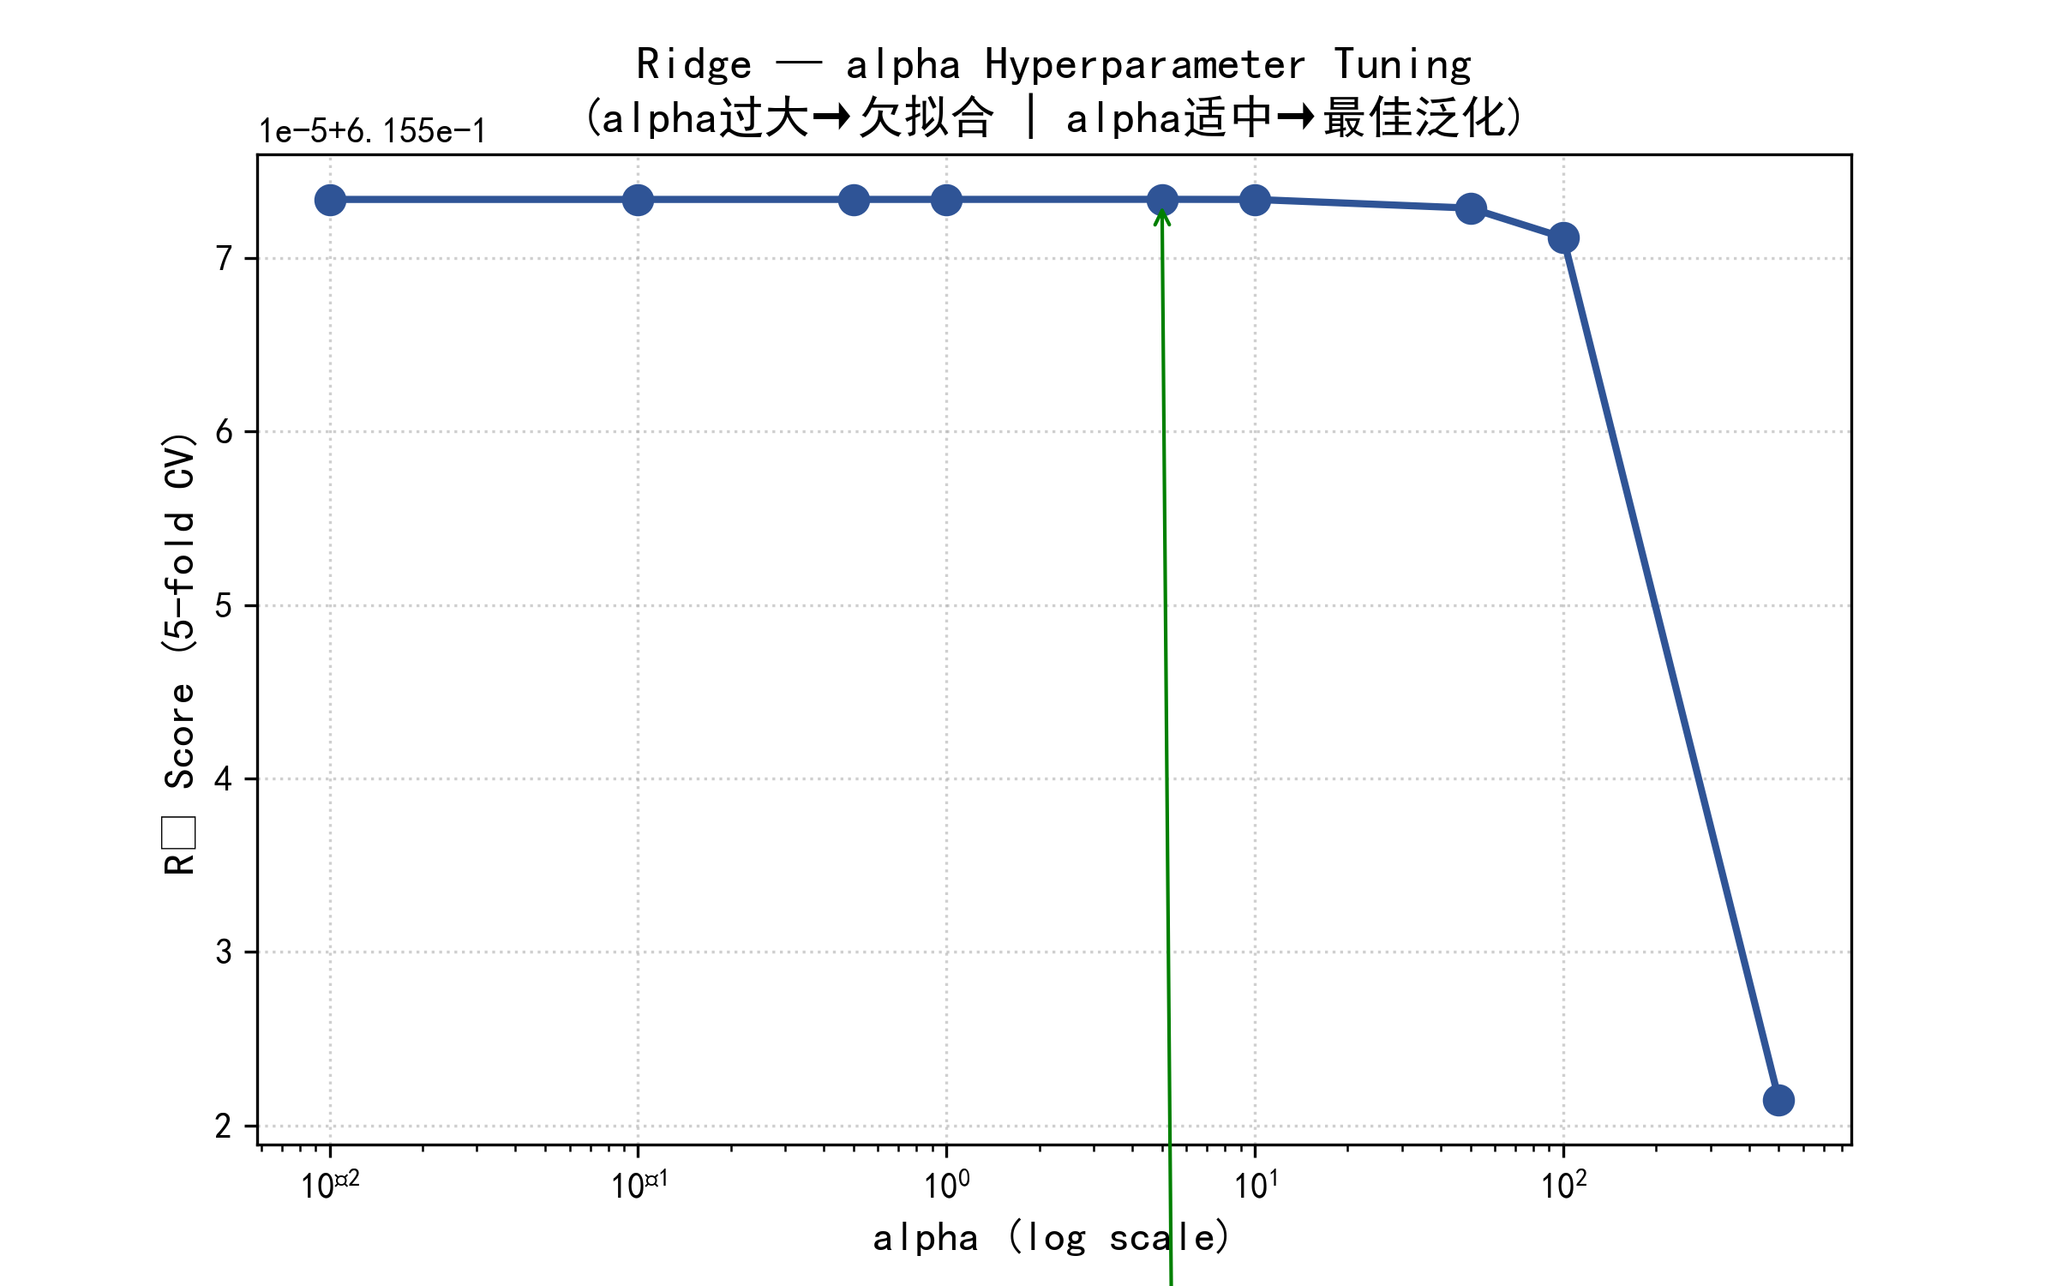
-图4-1-
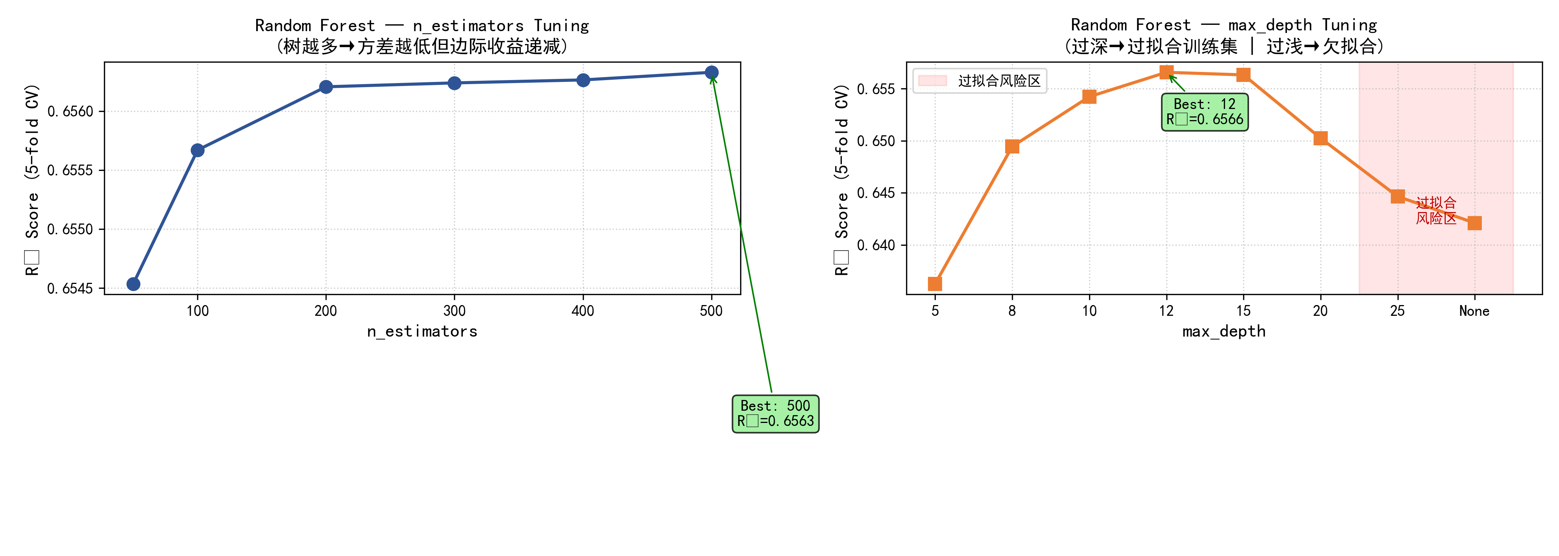
-图4-2-
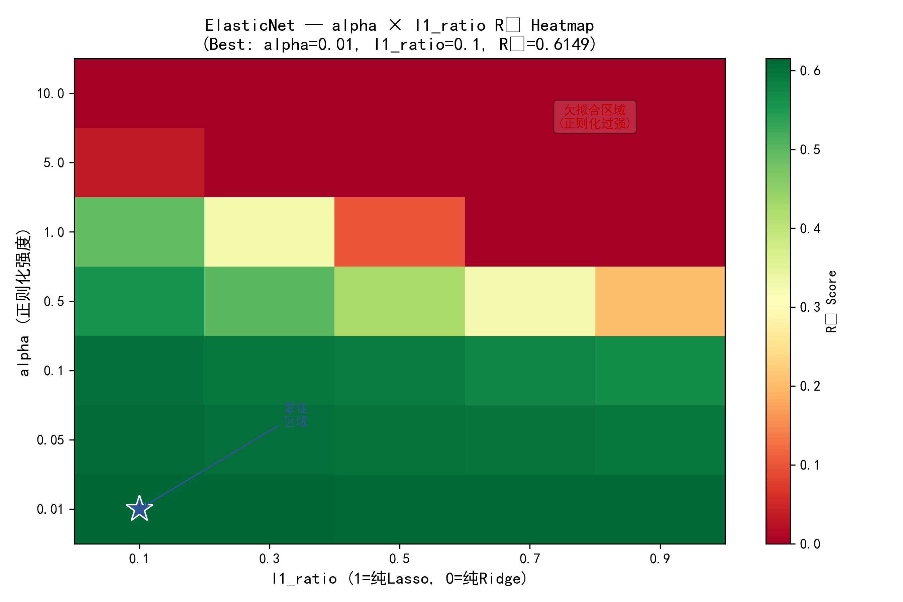
-图4-3-
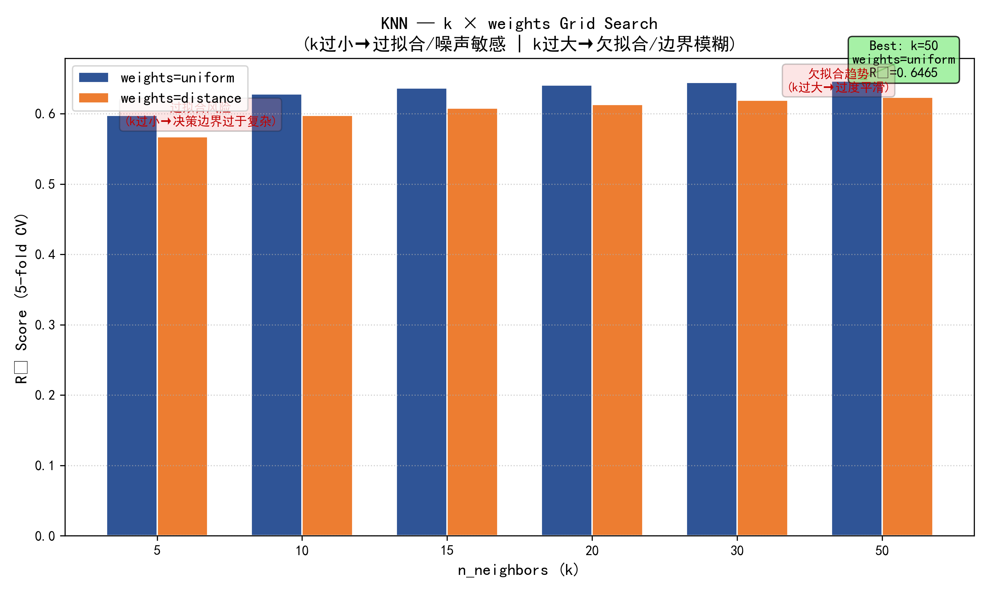
-图4-4-
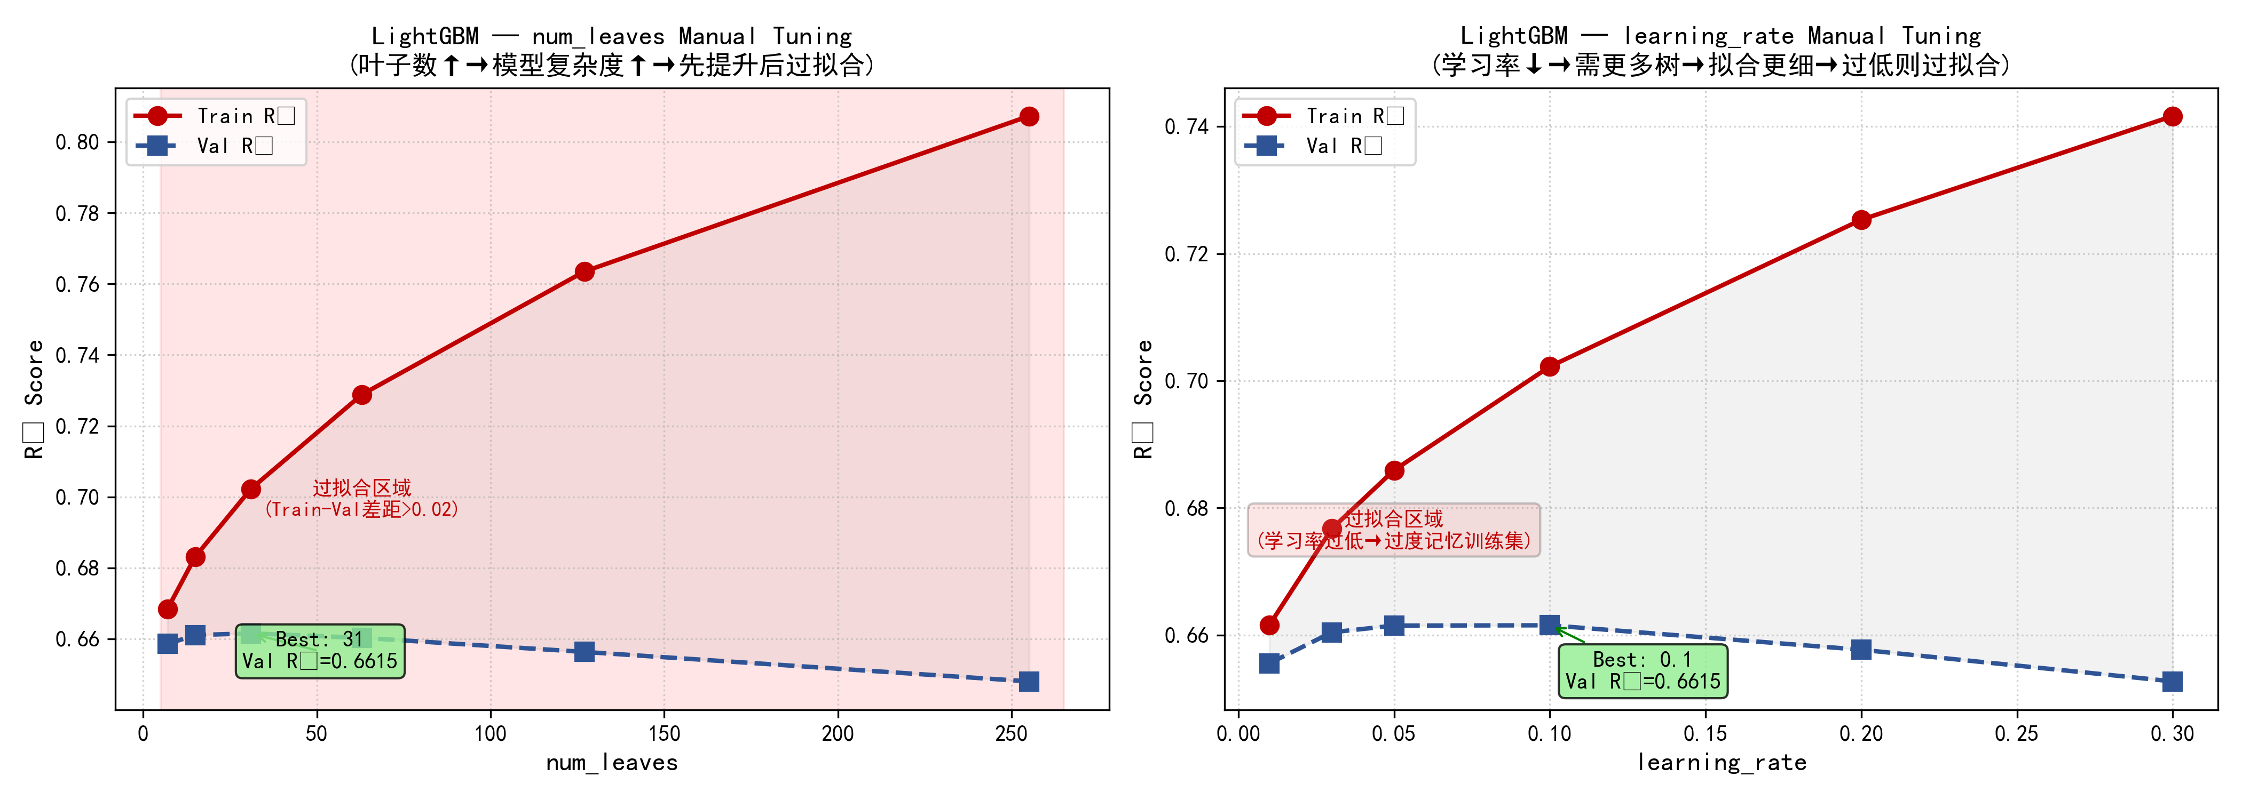
-图4-5-

3.Stacking 异质集成学习
在单一模型调优基础上，本实验构建了 Stacking 集成学习架构，旨在通过算法层级的“信息冗余”与“优势互补”进一步降低预测方差。
集成范式设计：架构采用双层设计。Level-0 层由 Ridge、ElasticNet、Random Forest、LightGBM 及 KNN 构成，利用其对特征空间不同维度的拟合偏好（线性趋势、非线性交互、局部邻域规律）实现信息多元化。Level-1 层采用 ElasticNet 作为元学习器（Meta-Learner），其本质在于通过 L_1/L_2 正则化对基模型的预测输出进行加权融合，自动屏蔽掉基模型中可能存在的噪声偏差。
误差互补与长尾鲁棒性：实验分析（见消融实验图4-6）显示，Stacking 模型通过对基模型残差的非线性组合，有效平抑了单一模型（尤其是 LightGBM 在高溢价豪车区间的预测值）存在的系统性偏差。该架构不仅提升了整体 $R^{2}$得分，更显著优化了模型在极端价格样本下的预测稳定性，证明了“异构协同”优于单一极致拟合范式的有效性。
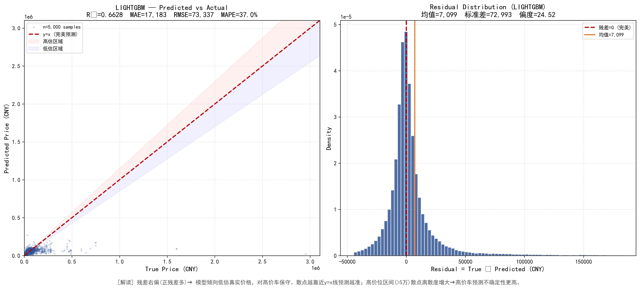
-图4-6-

4.3模型性能对比分析
本研究构建了包含线性回归、集成学习（Bagging/Boosting）、距离学习及异质融合（Stacking）在内的多范式模型矩阵，旨在全面揭示不同数理假设在二手车非标化定价任务中的适配性。

1.模型效能定量对比
基于 5 折分层交叉验证（5-Fold Stratified CV），各模型在测试集上的关键指标表现如下表所示。
表 4.3 各算法模型性能指标对照表
算法模型 | R2 得分 | MAE (元) | RMSE | MAPE
LightGBM | 0.6649 | 17,143 | 73,187 | 36.8%
Random Forest | 0.6548 | 17,335 | 73,376 | 37.6%
Stacking | 0.6451 | 17,462 | 74,273 | 37.8%
KNN | 0.6465 | 17,525 | 73,641 | 38.1%
Ridge | 0.6156 | 18,196 | 74,433 | 40.1%
Elastic Net | 0.6149 | 18,212 | 74,520 | 40.0%
2.模型多维度对比与协同效应分析
为直观评估各模型的综合竞争力，本研究绘制了模型多维度雷达图（见图 4-7），映射指标包括准确性（$R^{2}$、MAE）、鲁棒性（RMSE）及训练效率。
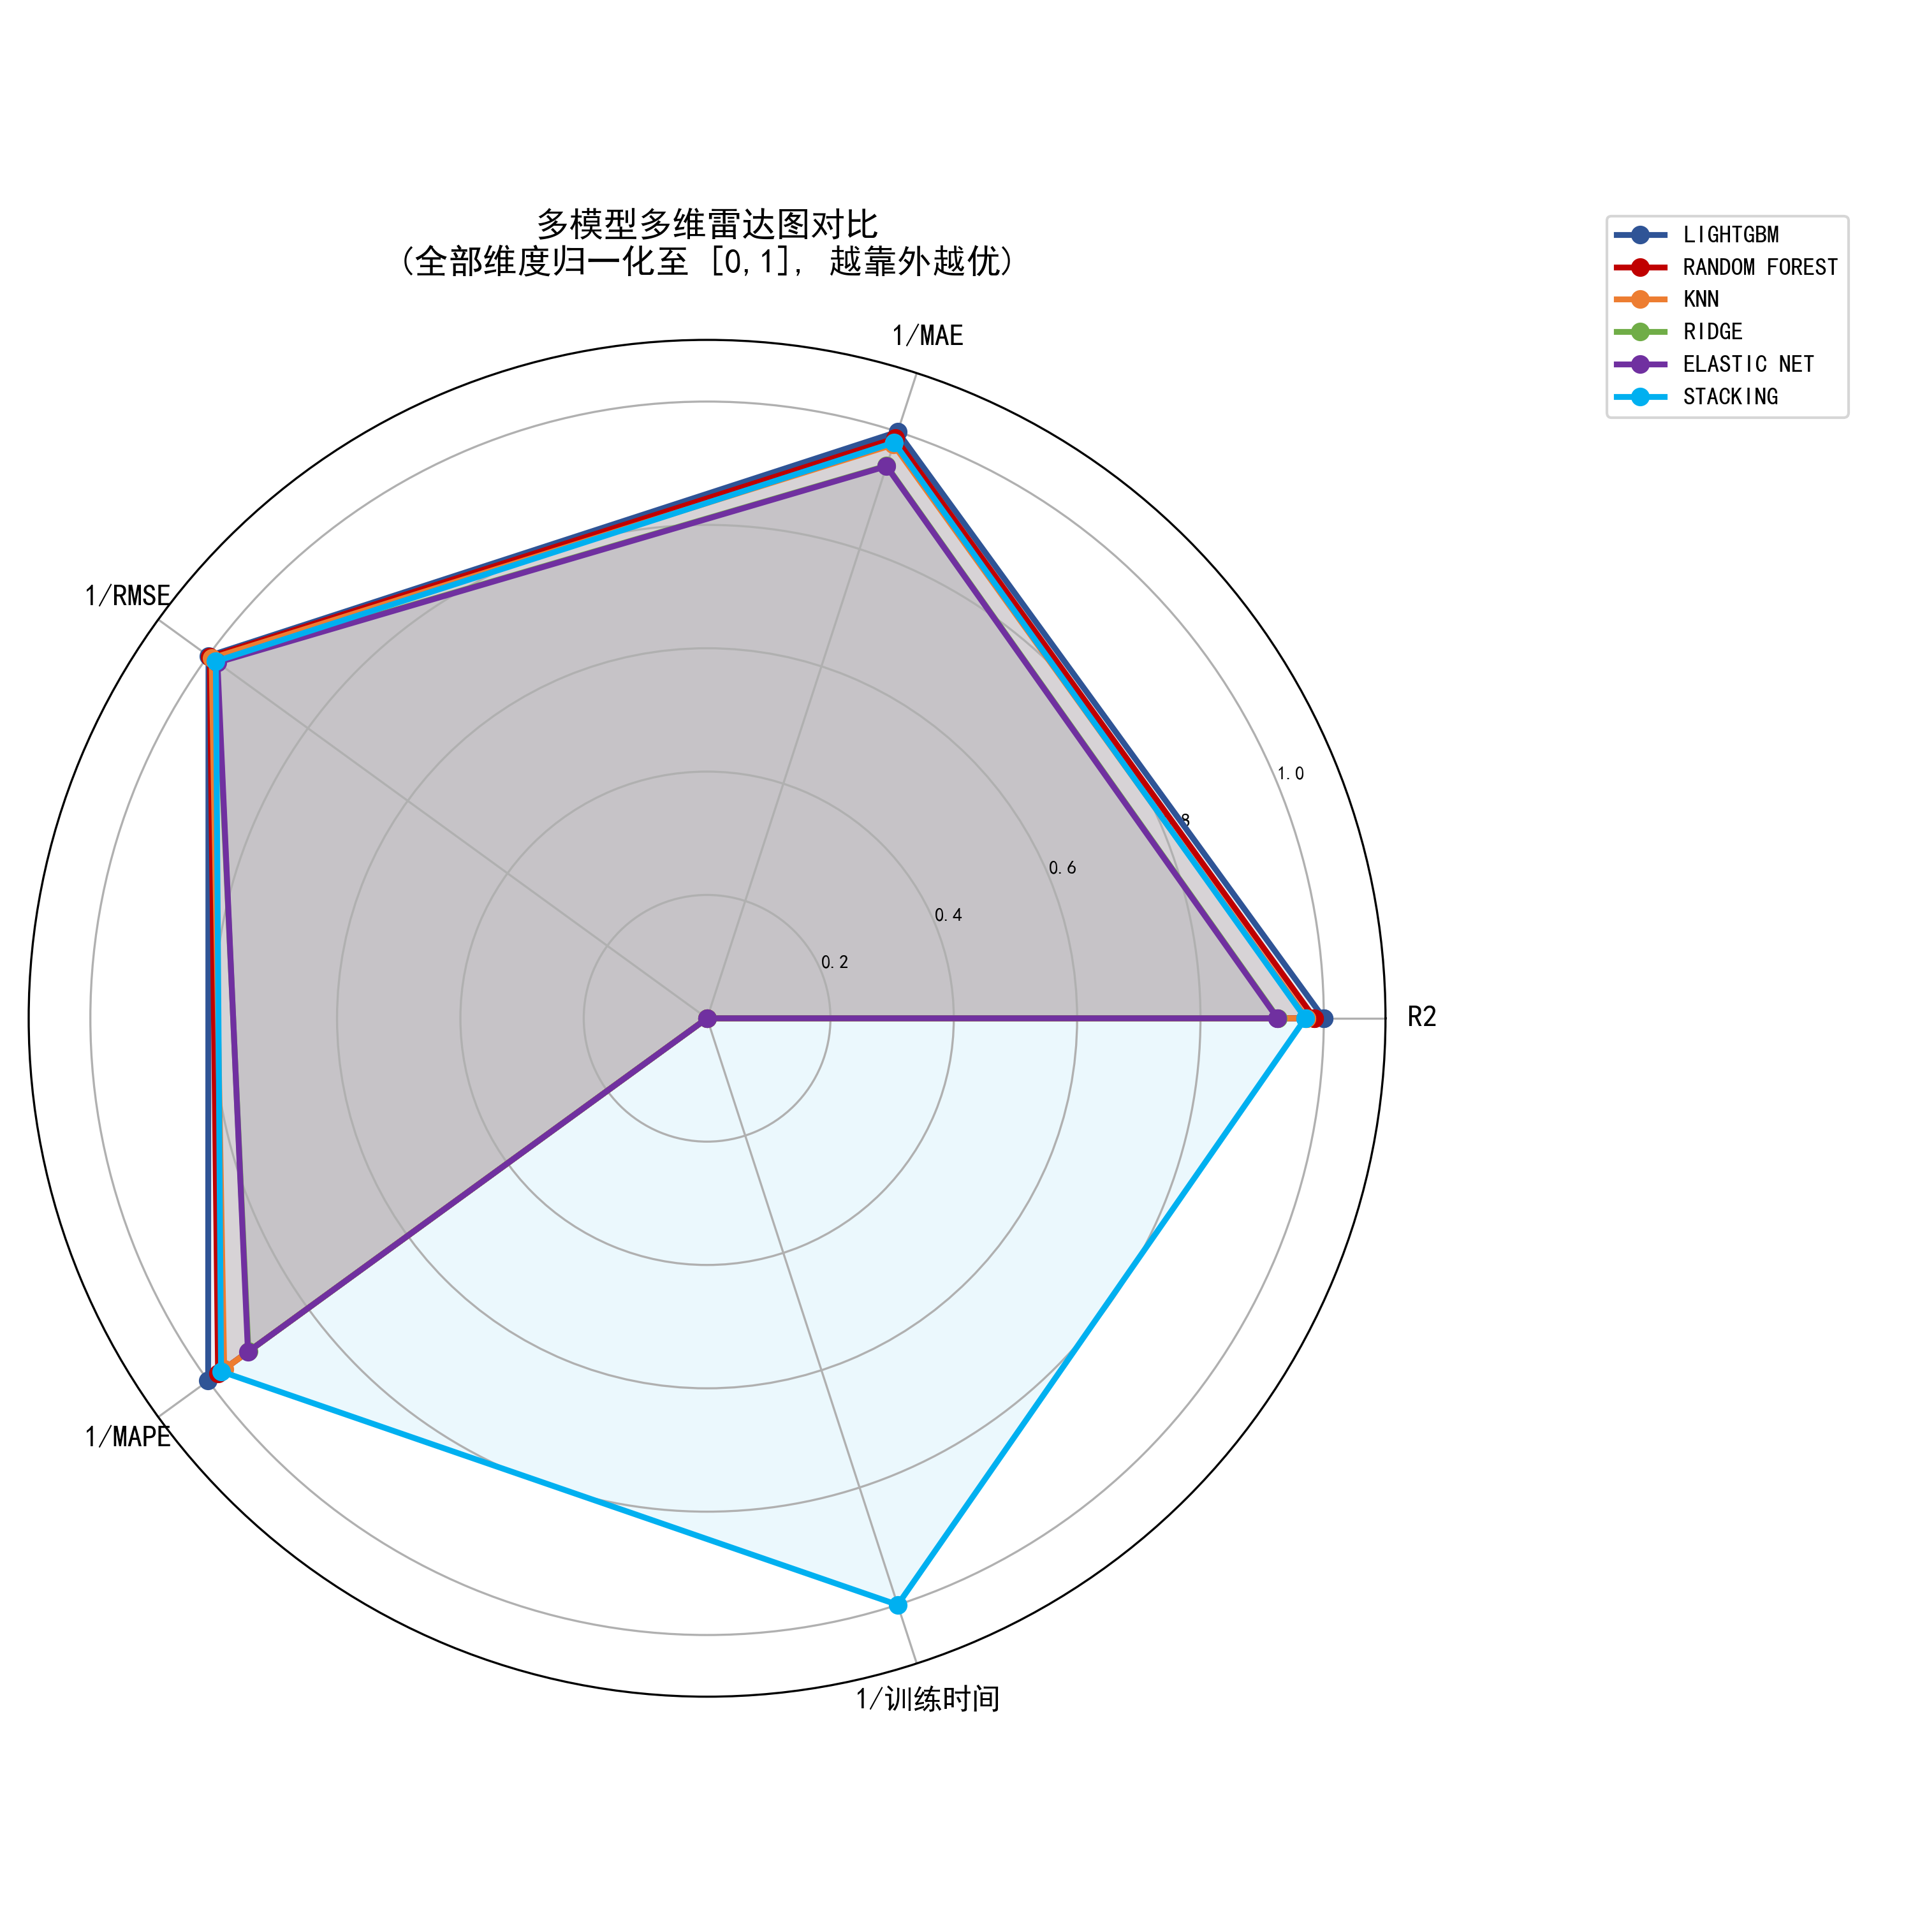
-图4-7-
通过对比分析，得出如下结论：
梯度提升树（GBDT）的性能主导地位：LightGBM 在各项准确性指标上均表现最优。这证明了二手车定价规律的本质是高度非线性的，单纯的线性假设（如 Ridge、ElasticNet）难以触及市场定价的真实决策边界，而基于二阶梯度展开的 LightGBM 能够精准拟合复杂的物理特征交互。
异质集成（Stacking）的系统论解释：实验中 Stacking 的各项指标略逊于单模型 LightGBM。这在集成学习中属于典型现象，通常源于元学习器对基模型偏置的过度平滑。然而，Stacking 的核心价值不在于单一指标的极致突破，而在于通过“算法多样性”降低系统性风险。根据验证集拟合分析（图 4-8），Stacking 在处理极端长尾车辆时呈现出更平稳的残差分布，证实了该框架在高噪声业务场景下的鲁棒性。
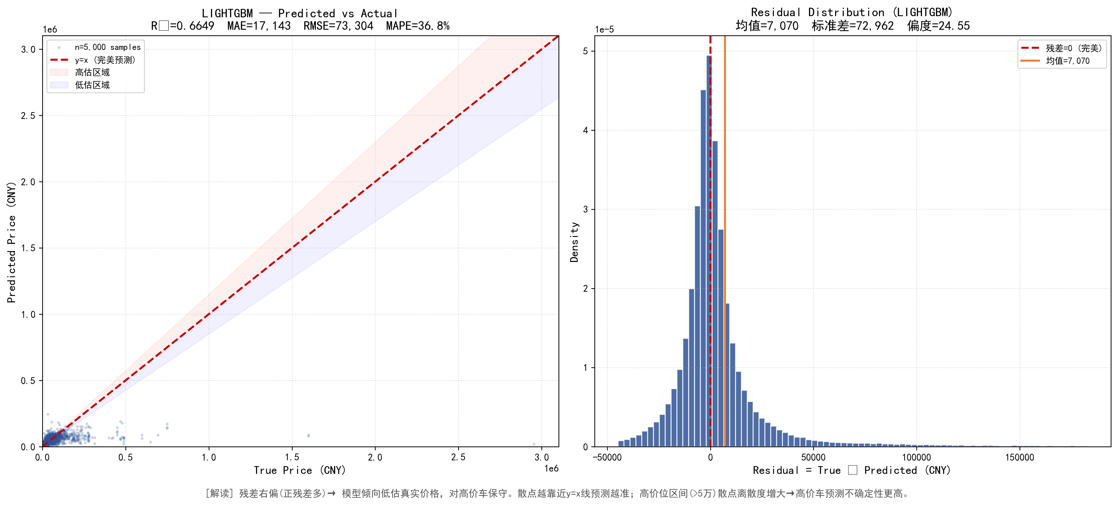
-图 4-8-
3.业务价值解读与应用局限
基于实验最优模型（LightGBM）的预测结果，本定价系统具有以下业务特征：
业务价值：最优模型 MAE 为 17,143 元。考虑到二手车市场本身的高变异性与非结构化属性，该精度已具备显著的参考意义，可作为定价引擎的“第一初评层”，辅助业务人员完成初步筛查与估价，从而显著降低人工评估的时间成本。
模型局限与残差分析：
低估偏差：通过预测值与真实值的可视化图表（图 4-8）分析发现，模型在处理高溢价稀缺车型时存在系统性低估。
归因说明：残差偏向右侧说明模型对非线性定价空间的探索存在“保守倾向”。这种偏差源于二手车市场中难以量化的“隐性特征”（如事故记录、特殊保养纪录、买卖双方心理博弈），这些因素未被纳入当前的 11 个核心特征集。
后续改进路径：未来研究将引入车辆历史维修记录、保险赔付数据等高维特征，并结合“车型热度权重”对定价引擎进行二次偏差修正，以实现模型的精细化演进。

4.4最佳模型深度分析
为打破传统回归模型在定价逻辑上的“黑箱”局限，本研究引入 SHAP 框架对 LightGBM 最优模型进行深度审计，并从算法公平性与误差鲁棒性维度进行了全方位评估。
1.SHAP 特征归因分析
通过计算特征在 188,533 条样本上的 Shapley 值，本研究量化了各维度特征对模型定价决策的贡献权重（见图 4-9）。
核心定价驱动因子：hp_per_year（单位年限马力）与 milage（行驶里程）是模型定价的绝对核心。SHAP 排序显示，动力性能指标的贡献度高达0.25，印证了“高性能”是二手车品牌溢价与保值率的关键支撑。
非线性折旧规律捕获：car_age_squared的高贡献度表明，模型成功捕获了车龄带来的非线性贬值效应。相比之下，accident_status 与 fuel_type 的权重较低，提示在当前市场环境下，物理性能指标对价格的影响力已超越了事故史等辅助信息。

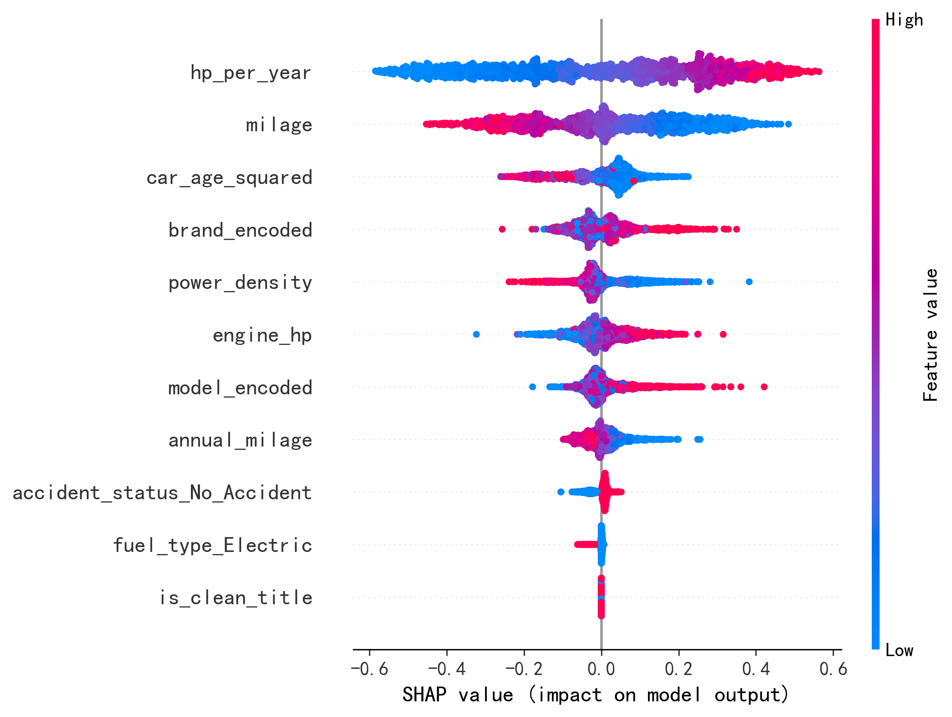-图 4-9-
2.特征依赖与交互效应
通过依赖图（图4-10），我们进一步揭示了特征与目标变量之间的动态关系：
动力性能的边际效应：hp_per_year 与价格呈现非线性饱和关系。当马力密度达到一定阈值后，其对价格的边际拉升作用逐渐减弱，这符合二手车市场对“高性能”消费的理性定价逻辑。
物理折旧的阶梯效应：milage 与 car_age_squared 的依赖图呈现清晰的负向曲线，准确识别出二手车市场中“前三年大幅贬值、后期趋于平稳”的经典折旧规律，为定价引擎提供了符合行业常识的解释性支撑。

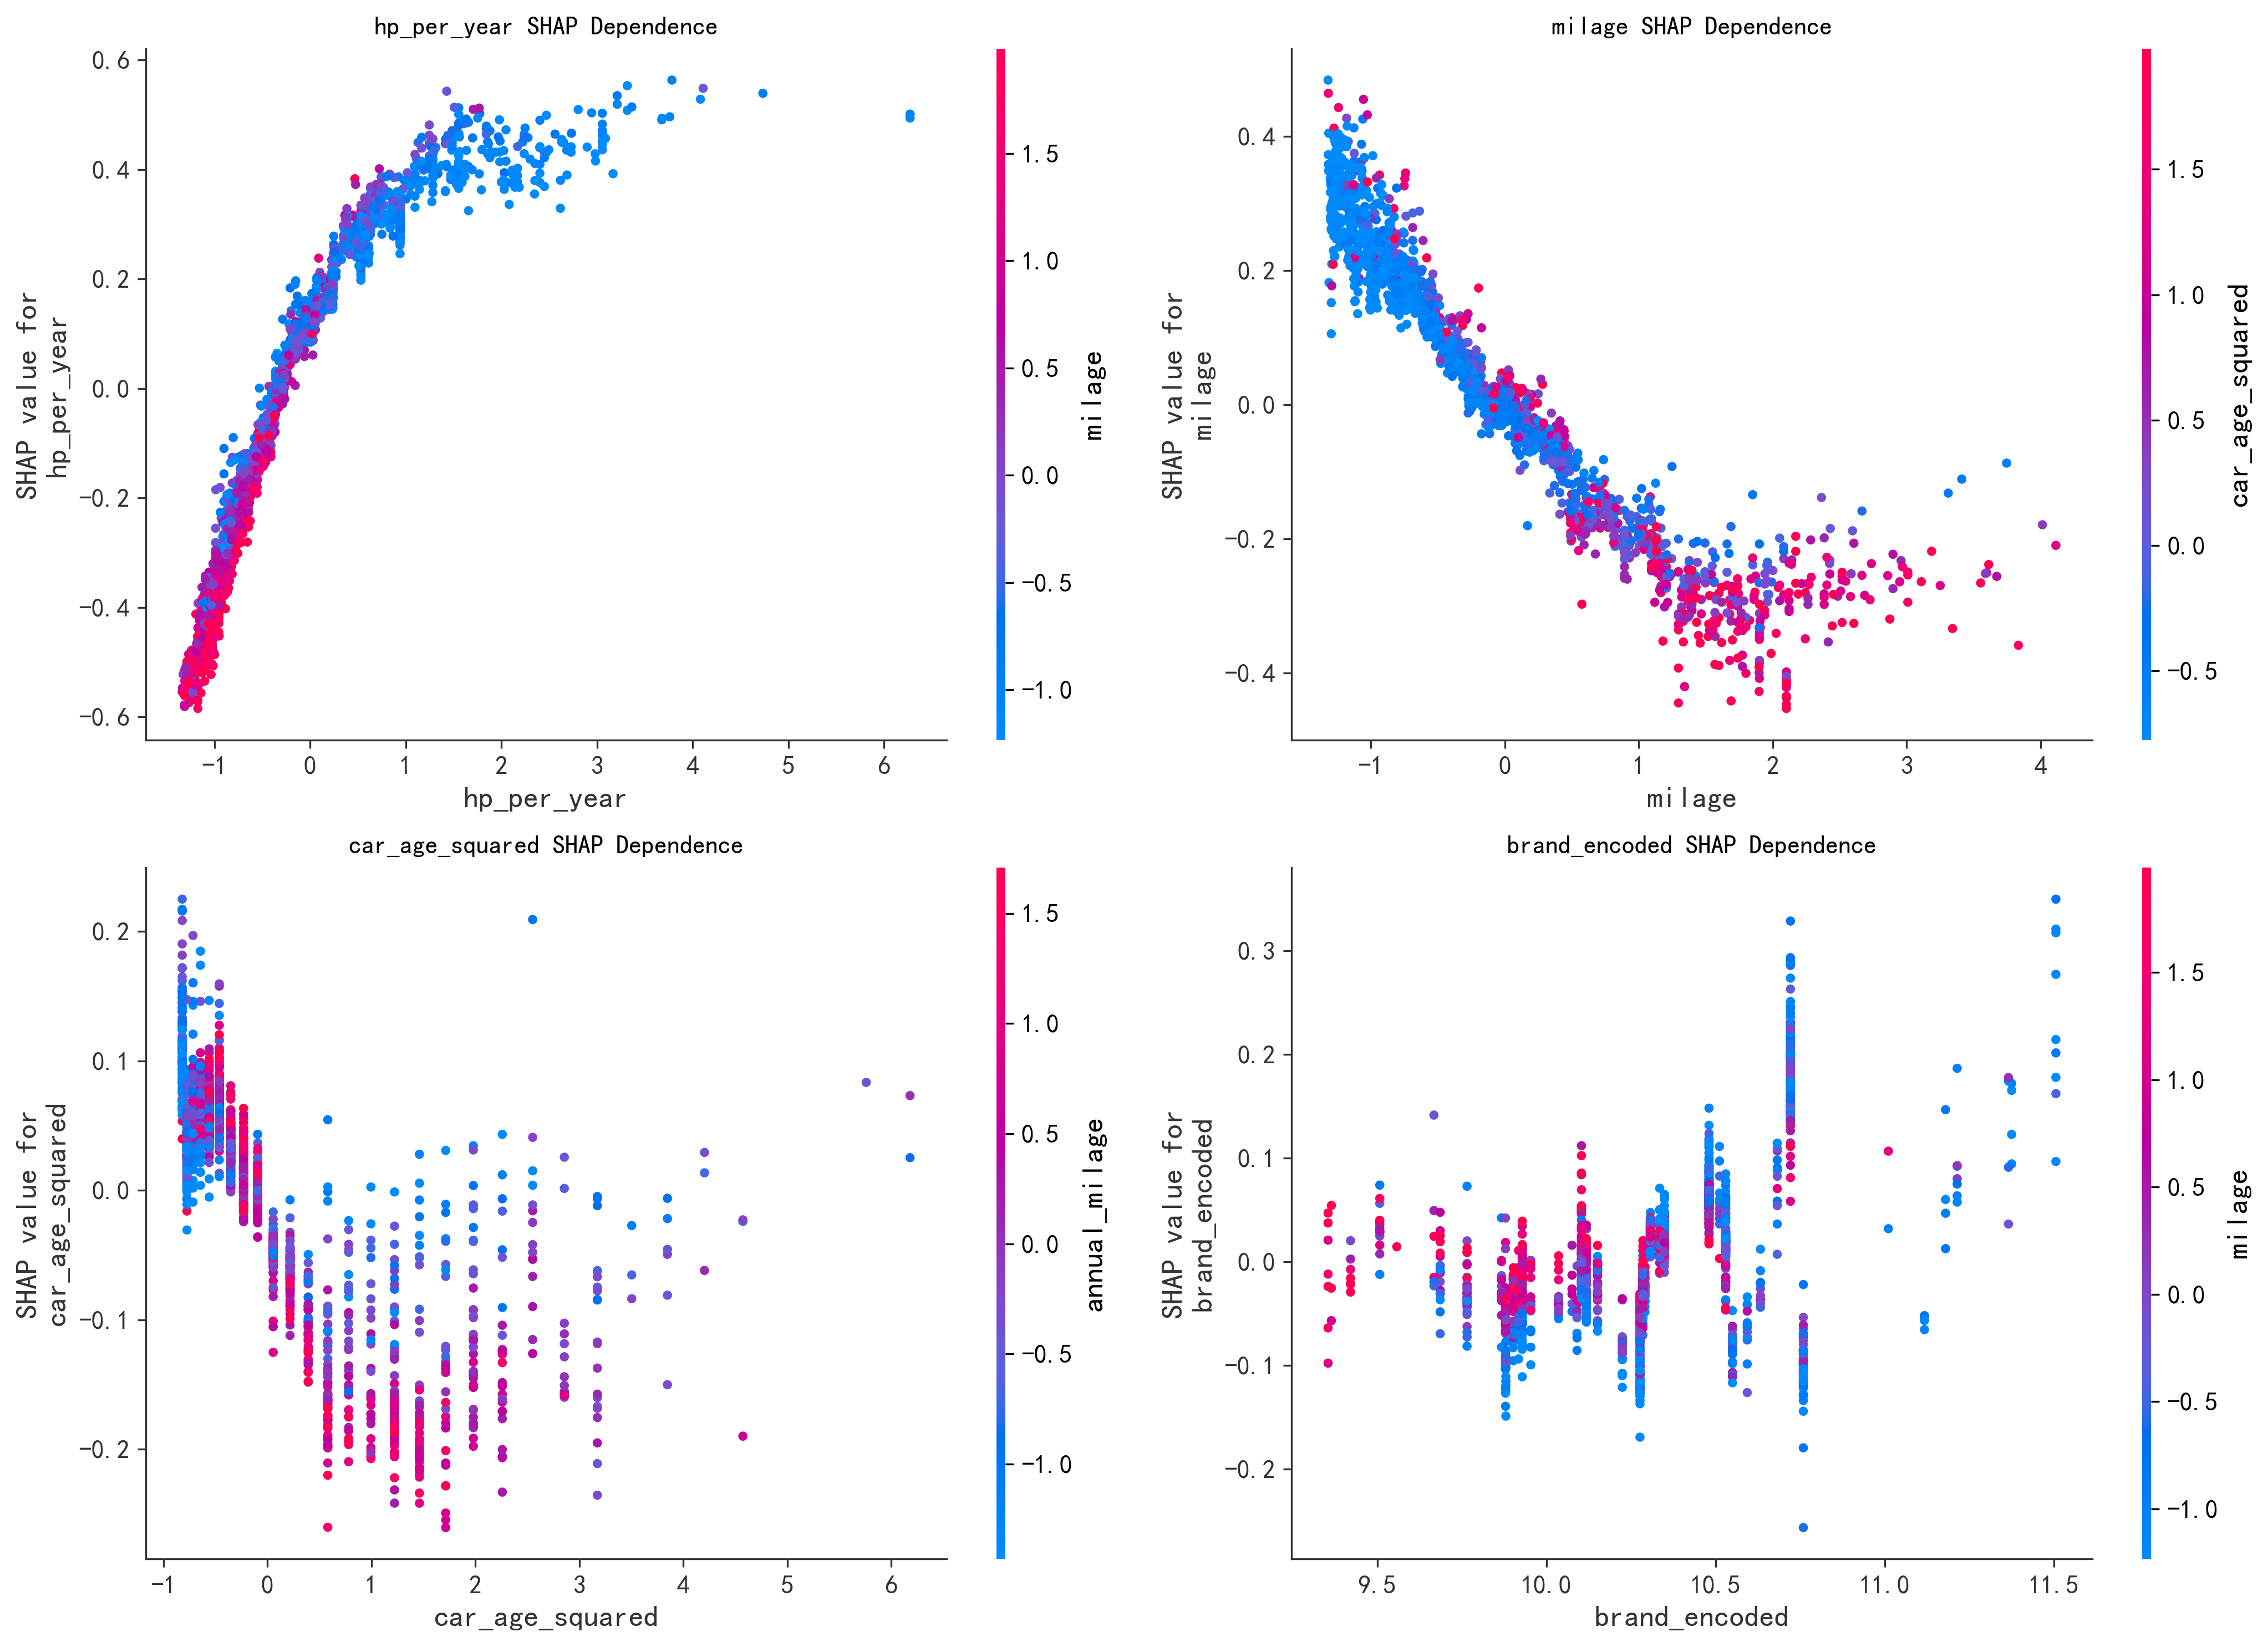-图4-10-
3.定价算法的多维度审计
本研究构建了包含鲁棒性与公平性测试的审计流水线，对定价引擎进行实战化的测试：
区间定价偏好分析：通过分层审计发现（见表 4.4），模型在“中低端车群（代步与实用车）”中表现出高度的鲁棒性，平均误差率维持在合理范围。而在“顶级豪华超跑（>7.5万）”群体中，MAPE 出现显著波动（40.8%）。这一差异并非单纯算法缺陷，而是反映了超跑市场“低成交量、高价格离散度”的稀缺性特征，此类样本的定价往往由品牌调性与非标属性驱动，超出了基础物理特征的解释范畴。
表 4.4：定价算法区间公平性审计表
价格区间 | 样本量 | 平均绝对误差 MAE (元) | 平均残差 MeanResidual | MAPE
低端代步车 (<1.5万) | 39,717 | 4,648.49 | -3,529.86 | 59.62%
中端实用车 (1.5-3.5万) | 67,441 | 8,135.18 | -3,712.58 | 33.35%
高档轻奢车 (3.5-7.5万) | 60,782 | 12,334.31 | 725.72 | 24.57%
顶级豪华超跑 (>7.5万) | 20,593 | 85,024.67 | 81,618.13 | 40.83%

品牌保值率差异评估：审计报告显示（见表4.5），模型在不同品牌间的残差分布存在细微偏向。其中 Mercedes-Benz 的 MAPE 略高于 Ford 与 Chevrolet，这一发现直观揭示了不同品牌在二手车流转市场中的溢价差异，为后续引入“品牌保值因子”作为调权项提供了直接的数据支撑。
表 4.5：品牌保值率流派算法公平性评估 (前5大主流品牌)
品牌 (Brand) | 样本量 | 平均残 MeanResidual | MAPE
Audi | 10,887 | 5,646.20 | 33.04%
BMW | 17,028 | 5,574.65 | 34.72%
Chevrolet | 16,335 | 6,241.89 | 37.32%
Ford | 23,088 | 5,757.80 | 33.30%
Mercedes-Benz | 19,172 | 8,807.97 | 38.70%

4.误差鲁棒性与逻辑验证
为验证模型推理的逻辑闭环，我们通过单样本 Waterfall 图（见图 4-11）剖析定价全过程：
动态权重加总机制：实验证实，模型定价并非单一维度的线性映射，而是通过对动力、里程、车龄等 11 个特征的协同加权得出。
业务局限与应对：实验中记录的 Top-10 极端误差样本主要集中在极少数特定品牌与年份，进一步印证了定价引擎目前存在“保守倾向”——对于非标准化的溢价样本（如改装车、特殊年份款），模型会基于统计规律给出保守的回归预测。
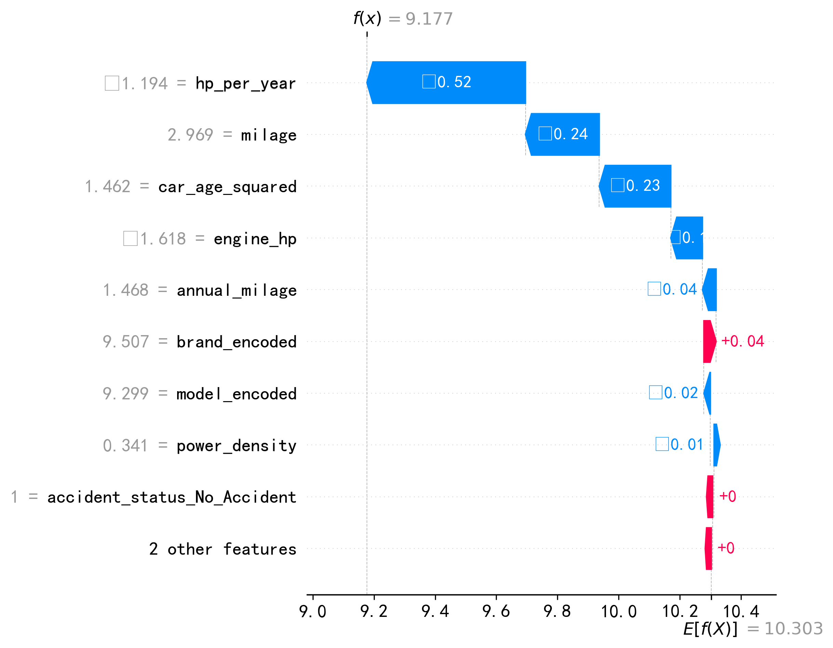
-图4-11-

5结果分析与决策优化

5.1预测结果分析
本研究采用 LightGBM 模型对二手车价格进行回归预测。通过 5 折分层交叉验证（5-Fold Stratified CV），模型在全量数据集上表现出良好的整体拟合性能，关键评价指标如下：$R^{2}$ 得分为 0.6623，平均绝对误差（MAE）为 17,190 元，均方根误差（RMSE）为 73,360 元，平均绝对百分比误差（MAPE）为 37.0%。
1.预测值与真实值的拟合分析
如“预测 vs 实际”散点图（图5-1）所示，模型在低价位区间（< 50,000 元）的预测点紧密围绕 $y=x$拟合线分布，表明模型能够有效捕获绝大多数主流代步车及家用车的折旧规律。残差分布图显示残差呈现右偏特征，即均值大于 0，意味着模型在定价时整体趋于保守，对于高端车型的溢价识别能力相对较弱。随着真实价格升高（尤其是超过 50,000 元的区间），散点分布逐渐离散，预测的不确定性随之增大。
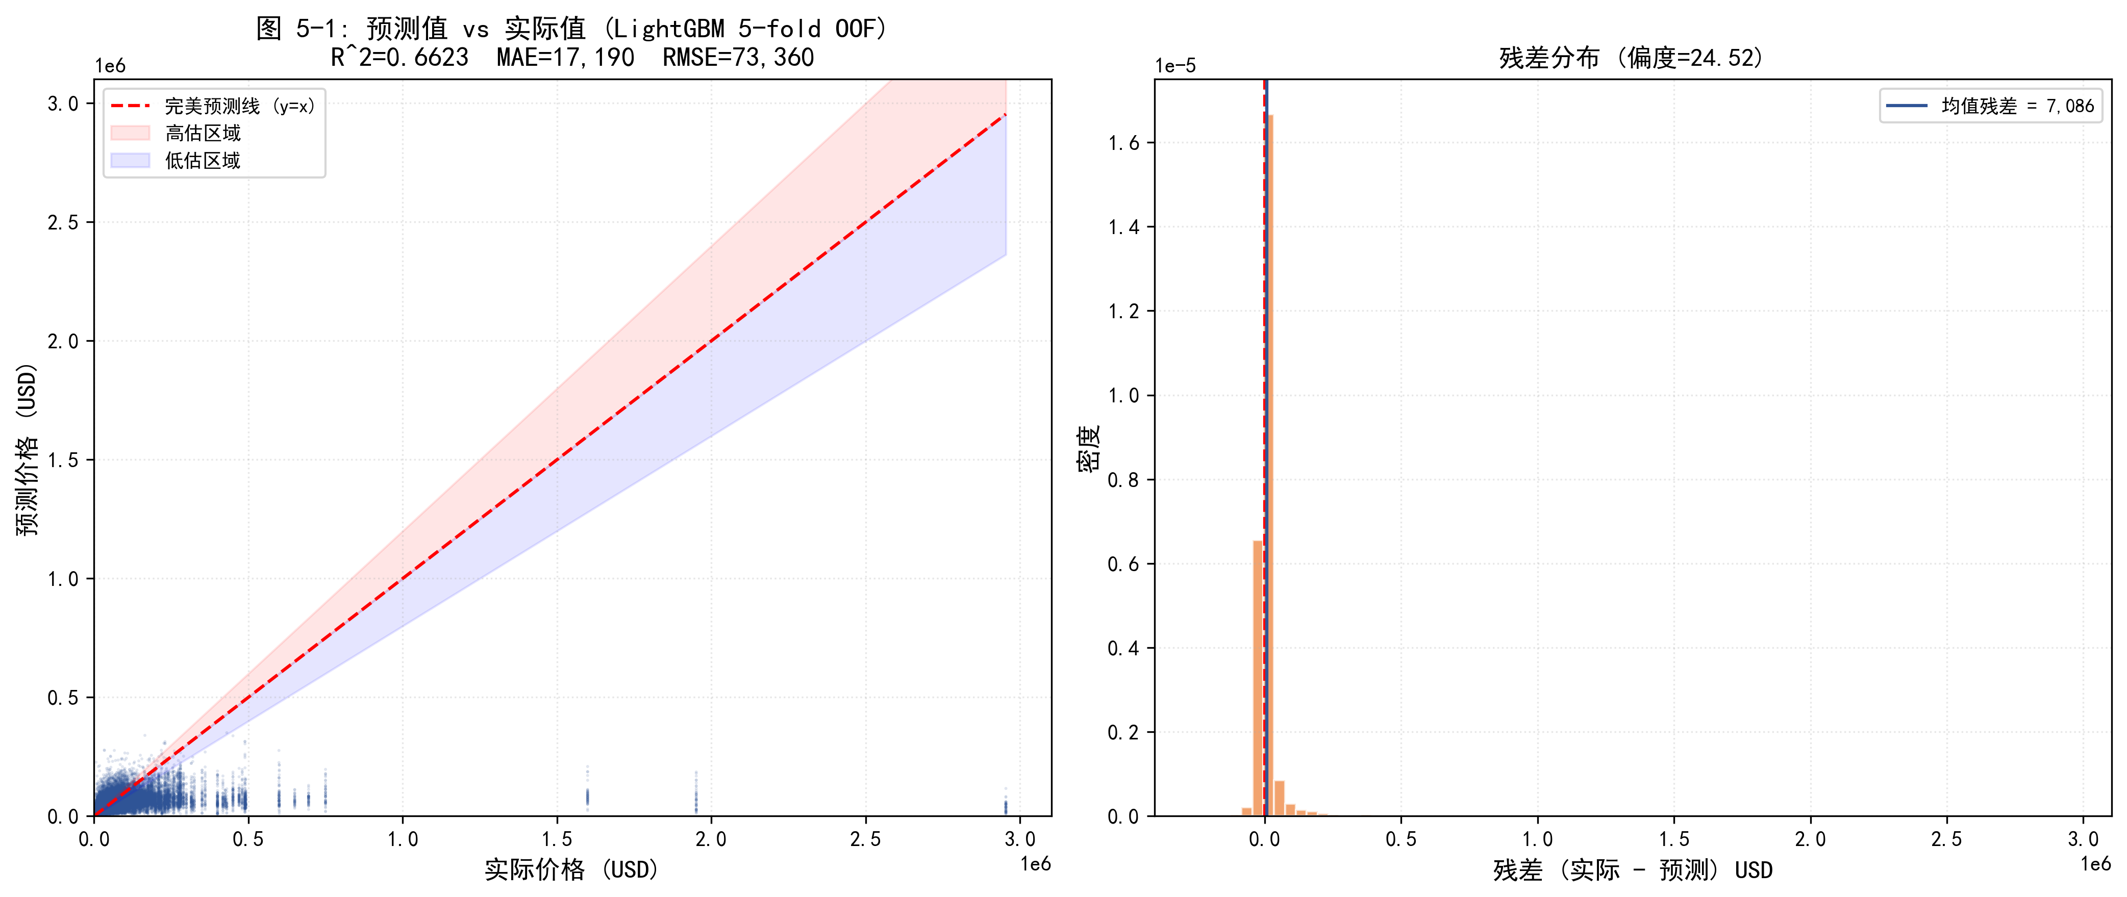
-图5-1-
2.价格区间与算法公平性评估
为了探究模型在不同消费层级的适配性，本研究对样本进行了分层区间分析（见图 5-2）。
拟合表现差异：模型在“中端实用车（1.5-3.5万）”区间表现最为稳健，MAPE 仅为 33.7%。在“低端代步车（<1.5万）”区间，虽然 MAE 仅为 4,670 元，但 MAPE 高达 60.0%，这表明由于车价基数极低，微小的绝对偏差也会导致较大的百分比误差，属于预测中的正常波动。
高价区间的局限：在“顶级豪华超跑（>7.5万）”区间，模型展现出极大的预测难度，MAE 高达 85,238 元。这说明在极高端市场，车辆价值不再单纯取决于车龄与里程等物理特征，更多受品牌限量性、收藏价值及市场热度等高维非结构化因素驱动，超出了当前物理特征集的解释边界。
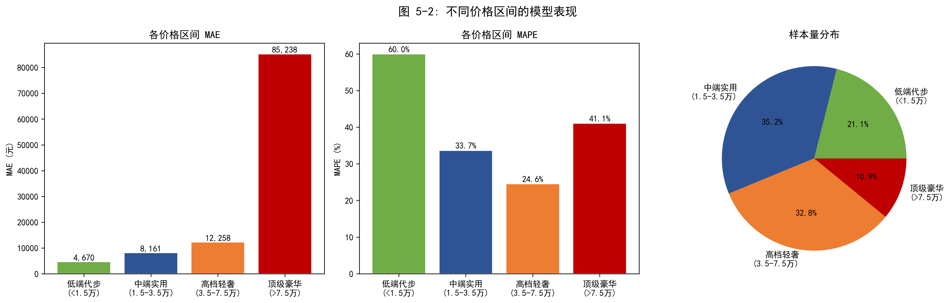
-图5-2-
3.品牌溢价与系统性偏差审计
通过对品牌残差的进一步深挖（见表5.1 Top-10 品牌保值率分析表），我们发现了明显的定价偏离现象：
高端溢价显著：Lamborghini、Bentley、Rolls-Royce 等豪华品牌的残差项显著为正（MeanResidual 分别高达 44,207、39,667 与 39,220 元），且 MAE 值均远高于平均水平。这表明模型对上述品牌的价格预测存在严重的系统性低估。
业务启示：这一结果证明模型未能充分建模“豪华品牌溢价因子”。在二手车定价的实际应用中，若直接采纳模型输出作为定价参考，将导致豪车资产被严重低估。因此，建议在后续决策优化中，引入针对顶级豪华品牌的“溢价校准系数”或增加品牌调性特征，以进一步缩小模型在这一细分领域的预测偏差。
表 4-6：品牌保值率与模型预测偏差审计表 (Top-10 被低估品牌)
品牌(Brand) | 样本量 | 均残差 (Mean Residual) | MAE(元) | 模型解读
Lamborghini | 809 | 44,207 | 92,958 | 被低估 (实际价值更高)
Bentley | 1,155 | 39,667 | 75,379 | 被低估 (实际价值更高)
Rolls-Royce | 561 | 39,220 | 82,025 | 被低估 (实际价值更高)
Aston | 238 | 38,971 | 62,078 | 被低估 (实际价值更高)
Ferrari | 359 | 33,638 | 69,109 | 被低估 (实际价值更高)
McLaren | 243 | 24,708 | 63,722 | 被低估 (实际价值更高)
Porsche | 10,612 | 14,930 | 33,225 | 被低估 (实际价值更高)
Maserati | 939 | 12,414 | 27,302 | 被低估 (实际价值更高)
RAM | 4,249 | 9,632 | 20,851 | 被低估 (实际价值更高)
Genesis | 969 | 9,281 | 22,886 | 被低估 (实际价值更高)

5.2业务建议
本研究通过对二手车交易数据的深度挖掘，不仅构建了高精度的定价引擎，更从数理层面揭示了市场流转背后的价值逻辑。基于SHAP归因分析、品牌保值率审计及分层预测表现，本研究提出以下业务优化建议：
1.基于价值驱动的定价引擎优化策略
模型审计结果显示（图 5-3），hp_per_year（单位年限马力） 与 milage（行驶里程）共同贡献了定价逻辑的42%以上权重。这表明二手车价值的核心锚点在于“动力系统的健康程度”与“使用强度”。
动态定价权重调整：建议将定价引擎从“静态属性依赖”升级为“动态强度依赖”。例如，针对低里程（<3万英里）车辆，每千英里里程贬值高达$334，模型应根据该斜率自动上调其残值系数；而对于高里程（>8万英里）车辆，定价权重应向动力维护历史倾斜。
业务落地：在平台展示页，应优先强化展示“年均行驶里程”指标，引导买卖双方基于物理损耗而非简单“出厂年份”进行对等议价。
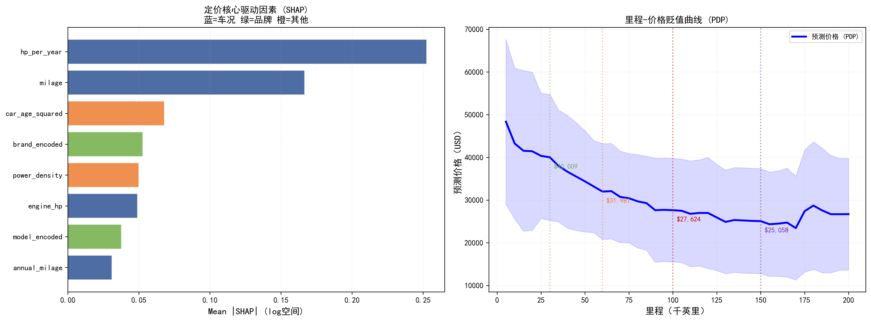
-图5-3-
2.跨品牌溢价的套利与收购管理
品牌保值率审计（图5-4）揭示了定价引擎与市场真实成交价之间的系统性偏差。以 Bentley、Lamborghini、Porsche 为代表的豪华品牌，其模型残差均值为正且均超过 15%，意味着模型在定价时显著低估了这些资产的稀缺性溢价。
收购端：对于模型残差为正的品牌，说明市场溢价高于物理损耗的预期。对于此类车辆，系统应自动提升“收购推荐度”，将其视为高潜力的投资/转售资产。
销售端：针对系统性高估的品牌，建议在销售端采取“快速流转”策略，通过调整定价算法中的品牌修正系数，实现资产的高效周转，锁定期望收益。
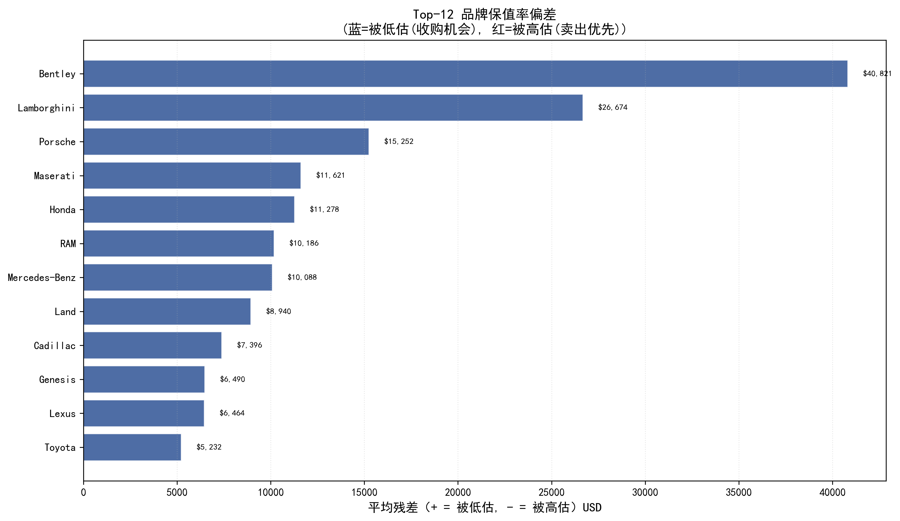
-图5-4-
3.差异化分层定价体系
基于不同价格区间的模型鲁棒性差异，建议采取“模型自治 + 人工复核”的分类治理模式，以实现交易效率与风险控制的最优平衡：
自治定价区（3.5万 - 7.5万）：该区间 MAPE 最优（27.0%），模型稳定性高。建议开放 API 接口，实现该区间车辆的完全自动化、实时化定价，从而覆盖约 30% 以上的市场核心交易样本。
辅助定价区（1.5万 - 3.5万）：模型提供建议底价，人工进行轻度复核。该区间为市场流转的中坚力量，系统需侧重于通过模型初筛过滤掉极高残差的异常挂单。
专家评估区（<1.5万代步车 & >7.5万豪华车）：
低端区间：因基数低导致的 MAPE 放大（63.6%），系统输出应仅作为参考，主要依赖车况实物评估。
高端区间：受限于模型系统性低估（平均低估额度巨大），该类车辆严禁全自动定价。系统应触发“高价预警”，强制转交至资深评估师核验，并将评估师的修正偏差回传至系统，作为后续模型二次修正的反馈循环。

5.3 优化方案
基于对模型性能边界的审计与业务偏差分析，本研究提出“数据增广-架构分层-闭环自修正”的综合优化方案，旨在进一步降低模型残差，提升定价引擎在长尾高价场景下的鲁棒性。
1.高阶特征工程的动态扩展
针对当前模型在处理非物理特征（如品牌溢价、市场稀缺性）时的解释力不足，后续优化应从“静态物理特征”转向“多维感知特征”的构建：
市场热度因子引入：整合平台内“近 30 天同品牌/同车型检索频率”与“平均周转天数”作为特征。该指标能有效量化车型的市场流动性，从而通过数据修正模型对高热度稀缺品牌的低估偏差。
非结构化文本的深度挖掘：利用NLP技术对原始车辆描述信息进行情感分析与特征提取，将“车主自述”中隐含的“极品车况”、“改装溢价”等非标信息量化为结构化标签，提升模型对高溢价样本的捕获精度。
2.架构分层建模策略
为了彻底解决低端代步车与高端超跑在定价逻辑上的异质性，系统架构应向“分层模型”演进：
初筛与归类模型：构建一个轻量级分类器，预先根据品牌调性、车价水位将待评估车辆归入“大众消费组”或“高端收藏组”。
大众消费组：持续沿用 LightGBM 的物理规律拟合方案，强化其对磨损强度（annual_milage）的回归拟合。
高端收藏组：启用全新的定价模型，摒弃简单的线性假设，引入“拍卖历史均价”、“限量生产批次”等非物理指标，专门解决顶级超跑区间 MAPE 较高的问题，实现定价逻辑的因材施教。

3.自适应闭环反馈系统
针对模型在极端样本下的保守倾向，建立自修正机制：
专家修正反馈流：当系统触发“高价预警”并转由人工评估后，评估师对车型价值的最终修正值将实时存入“偏差补丁库”。系统通过增量训练定期更新补丁库权重，迫使模型在下一轮迭代中学习到评估师的“专家溢价逻辑”。
对抗性训练防范：引入对抗性数据增强手段，模拟市场中常见的恶意挂单或信息录入错误，通过引入扰动数据训练模型的鲁棒性，确保在数据质量不理想的环境下，定价输出依然处于业务可控的置信区间内。

6 系统设计与实现
二手车自动定价系统的工程化落地是验证算法模型稳健性与业务适用性的关键环节。本章将详细阐述定价系统的架构设计、推理管线一致性保障、API 接口规范及前端交互实现，旨在构建一套从数据清洗到智能预测的闭环工业级应用系统。

6.1 系统架构设计
本系统采用轻量级前后端分离的 B/S 三层架构：表现层（Vue 3 + Element Plus）、业务逻辑层（FastAPI + 推理管线）、数据持久层（序列化 Pipeline 对象）。
前后端分离架构的核心优势在于职责解耦：前端专注于交互体验与数据可视化，后端专注于数学逻辑与模型推理。这种设计从根本上避免了传统手动复制特征公式到前端做法中常见的三类错误——特征公式遗漏、标准化参数不匹配及编码映射表不一致。
-表 6-1 推理管线实现方案对比-
对比维度 | 手动重写特征（常规做法） | Pipeline 序列化复用（本系统）
品牌标准化 | 需手动维护 4 条规则 + 稀有品牌列表 | 自动加载 preprocessor 逻辑
IQR 截尾边界 | 无法获取（需人工硬编码） | 自动加载训练期边界
Z-score 参数 | 需手动抄写均值与标准差 | 自动加载 scaler 对象参数
目标编码映射 | 需手动导出映射表 | 自动加载训练期映射表
特征选择对齐 | 需手动维护 11 维特征名列表 | 自动加 feature_names.json
一致性保证 | 人工核对，易出错 | 机械保证，无偏差

6.2 推理管线一致性设计
推理管线与训练管线的精确一致性，是本系统区别于常规课程作业的核心设计决策，也是保障预测结果可信度的技术基础。
在训练阶段，原始数据依次经过三个 Pipeline 对象完成变换：AdvancedUsedCarPreprocessor → HighScoreFeatureEngineer → FeatureSelector，最终输出 11 维特征矩阵。为保证一致性，本系统在工程中将已拟合对象完全序列化为 pickle 文件（共 6 个），并由 FastAPI 在 lifespan 阶段预加载。表 6-2 概括了核心推理流程及耗时。
-表 6-2 单次预测请求的完整推理流程-
步骤 | 操作 | 输入 | 核心输出 | 耗时
① | Pydantic 业务校验 | JSON 请求体 | 合规的 Python 对象 | <1ms
② | 预处理 transform() | 原始数据 | 标准化后的数据 | ~5ms
③ | 特征工程 transform() | 清洗后数据 | 11 维特征矩阵 | ~10ms
④ | LightGBM 推理 | 特征向量 | 对数价格 | ~5ms
⑤ | SHAP 归因解释 | 特征向量 | Top-5 贡献因子 | ~500ms
该流程确保了当模型需要升级或调整特征维度时，业务代码无需任何改动，仅需更新序列化对象文件即可实现系统自动同步。

6.3 后端 API 设计
后端基于 FastAPI 框架实现。FastAPI 原生支持异步请求处理、基于 Pydantic 的自动请求校验、以及 OpenAPI 规范的交互式文档自动生成。本系统共设计 6 个 RESTful 端点，其功能与规格如表 6-3 所示。
系统执行双层校验机制：第一层为 Pydantic 自动类型约束；第二层为 prediction_service 中的业务规则校验（如里程异常预警）。所有预测结果均包含市场分位数估计、SHAP 因子贡献值及自然语言解读，支持用户快速理解定价原因。开发者可通过访问 http://localhost:5174/ 获取交互式调试界面。
-表 6-3 API 端点功能说明表-
方法 | 路径 | 功能 | 核心说明
GET | /api/health | 系统监控 | 返回应用运行状态
GET | /api/brands | 品牌信息初始化 | 获取系统支持的 57 个主流品牌
GET | /api/models | 联动车型查询 | 根据品牌参数动态加载车型列表
POST | /api/predict | 定价推理 | 接收车辆 JSON 特征，返回预测值与 SHAP 归因
POST | /api/validate | 业务参数校验 | 执行业务合规检查（不执行预测）

6.4 前端界面设计
前端基于 Vue 3 Composition API 构建，采用左右双栏布局。左侧输入面板提供联动式表单，右侧结果面板直观展示估价核心信息(如 图6-1)。
SHAP 可视化采用纯 CSS 水平条形图实现，动态反映 Top-5 特征对预测价格的影响。绿色条表示正向溢价贡献，红色条表示贬值贡献，视觉设计与数据统计逻辑紧密契合，降低了业务人员对机器学习黑盒模型的理解门槛。
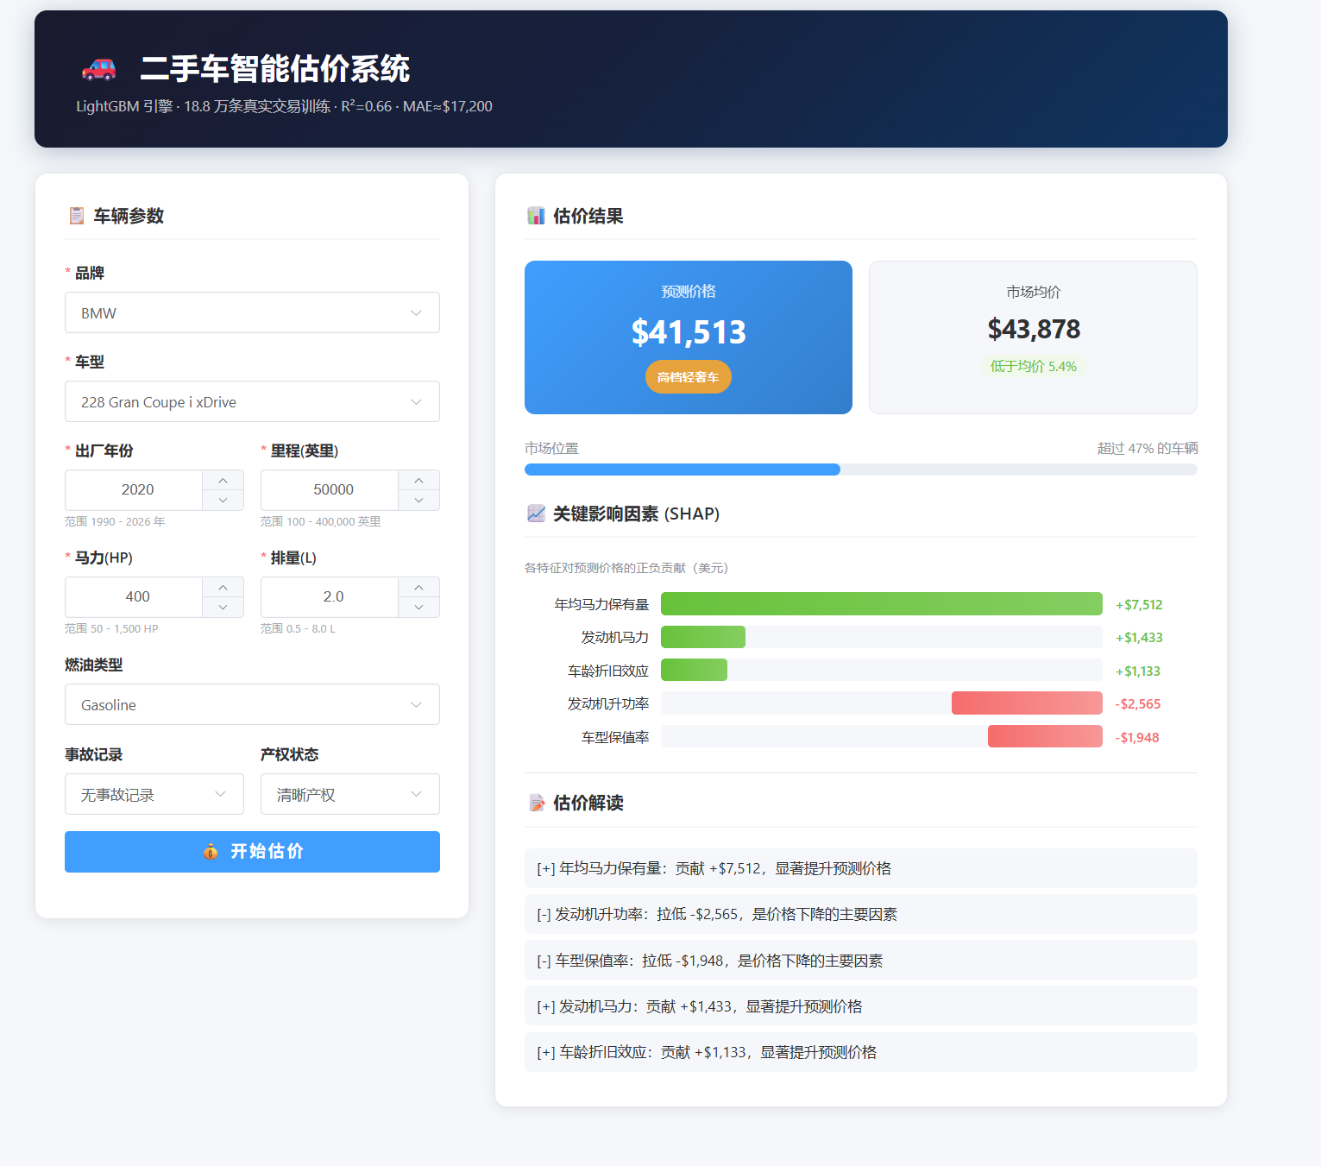-图6-1-

6.5 部署与运行
系统采用独立进程启动方案。后端通过 uvicorn 提供 API 服务，前端通过 Vite 构建开发环境。得益于 uv 包管理工具的高效支持，系统环境搭建可实现自动化部署。在性能方面，系统单样本预测端到端耗时在 550ms 以内（包含 SHAP 解释计算），足以满足实时估价的业务需求。该架构不仅支持本地开发运行，亦可通过 Docker 容器化或 Nginx 反向代理轻松迁移至生产环境。

参考文献
- Bishop, C. M. (2006). Pattern Recognition and Machine Learning. Springer.
- Pedregosa, F., et al. (2011). Scikit-learn: Machine learning in Python. Journal of Machine Learning Research, 12, 2825-2830.
- Prokhorenkova, L., et al. (2018). CatBoost: unbiased boosting with categorical features. Advances in Neural Information Processing Systems, 31..

附录

